САНКТ-ПЕТЕРБУРГСКИЙ ГОСУДАРСТВЕННЫЙ УНИВЕРСИТЕТ
Институт «Высшая школа журналистики и массовых коммуникаций»

На правах рукописи

ФРОЛОВ Дмитрий Андреевич
Рекламные коммуникации в сфере блоггинга на основе современных интернет-платформ
ВЫПУСКНАЯ КВАЛИФИКАЦИОННАЯ РАБОТА
по направлению «Реклама и связи с общественностью»

Научный руководитель –
Профессор, доктор искусствоведения
Глинтерник Э. М.
Кафедра рекламы
Очно-заочная форма обучения

Вх. №______от__________________
Секретарь ГАК _____________________

Санкт-Петербург
2017
Содержание

Введение 2
1. ТЕОРЕТИКО-МЕТОДОЛОГИЧЕСКИЕ ОСНОВЫ ИССЛЕДОВАНИЯ РЕКЛАМНОЙ КОММУНИКАЦИИ В РАМКАХ СОВРЕМЕННЫХ БЛОГ-ПЛАТФОРМ. 5
1.1. Определение понятийного аппарата исследования. История развития и потенциал блогов как площадки для размещения рекламы. 5
1.2. Классификация современных блог-платформ в качестве площадок для размещения интернет-рекламы. Законодательное урегулирование блоггинга в России. 14
2. ПЕРСПЕКТИВЫ РЕКЛАМНЫХ КОММУНИКАЦИЙ В СФЕРЕ БЛОГГИНГА И ИХ ЭФФЕКТИВНОСТЬ (НА ПРИМЕРЕ 4 СОВРЕМЕННЫХ БЛОГ-ПЛАТФОРМ: YOUTUBE, INSTAGRAM, TWITTER, TELEGRAM) 30
2.1. Классификация рекламных инструментов продвижения с помощью блог-платформ 30
2.2. Оценка эффективности рекламных коммуникаций в блог-платформах 47
Заключение 62
Список использованной литературы 65
Приложение №1. Расшифровка экспертного интервью с Instagram-блогером Екатериной Яковлевой. 73
Приложение №2. Расшифровка экспертного интервью со специалистом по SMM коммуникациям литературного фонда «Живая классика» Елизаветой Ильиной. 76
Приложение №3. Опрос пользователей сети Интернет об использовании блог-платформ YouTube, Instagram, Twitter и Telegram. 79
Приложение №4. Демографические данные респондентов. 84

Введение

Развитие информационных технологий и сети Интернет за последнее десятилетие оказало значительное влияние на все сферы человеческой деятельности, в том числе и на преобразование рекламной коммуникации и каналов её распространения. С каждым годом количественные показатели интернет-аудитории растут, что является основным фактором привлечения бизнеса в виртуальную среду и появления новых методов продвижения товаров и услуг.
Актуальность работы обусловлена тем, что в период быстрого развития интернет-технологий и, связанных с ними, каналов коммуникации, возрастает потребность к изучению новых нестандартных рекламных инструментов, а популярность и эффективность блогов как нового средства коммуникации с каждым годом развивается все активнее. Аудитория блогов не ограничивается чтением информации, которую ей предлагают традиционные СМИ, она может искать, принимать непосредственное участие в обсуждении проблемы. Умение работать с такими людьми и с данной сферой по мере развития современных интернет-коммуникаций становится необходимым для маркетологов, социологов, журналистов и PR-специалистов.
Популярность и эффективность феномена блогов во многом обусловлена своими характерными техническими и коммуникативными отличиями от статичных веб-сайтов. Несмотря на то, что развиваться блоги начали относительно недавно, уже сегодня с уверенностью можно сказать, что блогер – это профессия, которая, в случае грамотного продвижения, приносит очень хороший доход.
Объектом исследования в выпускной квалификационной работе являются четыре современные блог-платформы: YouTube, Instagram, Twitter, Telegram.
Предметом исследования в выпускной квалификационной работе являются рекламные коммуникации в сфере блоггинга.
Целью исследования в выпускной квалификационной работе является изучение и описание существующих рекламных инструментов в рамках вышеперечисленных блог-платформ, а также оценка перспективности данного направления рекламной коммуникации на сегодняшний день.
Для достижения поставленной в выпускной квалификационной работе цели необходимо решить следующие задачи:
- Определить понятийный аппарат исследования;
- Рассмотреть историю развития и потенциал блогов как площадки для размещения рекламы;
- Провести классификацию современных блог-платформ в качестве площадок в качестве площадок для размещения рекламы
- Проанализировать законодательное регулирование блоггинга в России
- Рассмотреть классификацию рекламных инструментов продвижения с помощью блог-платформ
- Оценить эффективность рекламных коммуникаций на анализируемых блог-платформах.
Эмпирической базой данной ВКР послужили документы и источники, статистические данные, медиа-источники, а также материалы качественных исследований, проведенные автором работы.
Теоретической базой данной ВКР стали труды представителей международного научного сообщества, среди них: исследования, посвященные интернет-маркетингу и рекламе Д. Хамилова, Дж. Райта; научные работы, характеризующие феномен «блогосфера» применительно к сфере прикладных коммуникаций, И. А. Быкова, О. Г. Филатовой, А. Н. Чумикова и М. П. Бочарова; а также научные публикации Ю. В. Тарановой, М. Иванченко и др.
В ходе исследования был проведен опрос относительно предпочтений пользователями той или иной блог-платформы и отношению респондентов к рекламе, размещаемой в блогах. Помимо этого, было проведено экспертное интервью с Instagram-блогером, а также экспертное интервью с SMM-менеджером литературного фонда «Живая Классика».
В процессе написания выпускной квалификационной работы использованы такие методы исследования, как невключенное наблюдение, опрос, мониторинг социальных сетей и экспертное интервью.
Структура ВКР определяется целью и задачами работы. Работа состоит из титульного листа, оглавления, введения, двух глав, четырех параграфов, заключения, приложения, списка использованной литературы и источников.
Первая глава – «Теоретико-методологические основы исследования рекламной коммуникации в рамках современных блог-платформ» посвящена истории развития первых блог-платформ в России и мире, определению и классификации современных блогов, анализу законодательной базы в сфере интернет-рекламы и блогосферы.
Вторая глава «Рекламные коммуникации в современных блог-платформах» рассматривает авторскую классификацию рекламных инструментов в тематических блогах в рамках четырех современных блог-платформ: YouTube, Instagram, Twitter, Telegram. Проводится комплексный анализ возможностей данных медиаканалов в качестве площадок для рекламной коммуникации, а также анализ и оценка эффективности существующих в рамках этих платформ рекламных инструментов.

1. ТЕОРЕТИКО-МЕТОДОЛОГИЧЕСКИЕ ОСНОВЫ ИССЛЕДОВАНИЯ РЕКЛАМНОЙ КОММУНИКАЦИИ В РАМКАХ СОВРЕМЕННЫХ БЛОГ-ПЛАТФОРМ.

1.1. Определение понятийного аппарата исследования. История развития и потенциал блогов как площадки для размещения рекламы.

Этимология слова «блог» происходит от двух английских слов web – паутина, сеть, и log – запись в дневнике. Впервые данный неологизм возник в 1997 году, образовавшись из фразы logging the web («ведение дневника в Сети»). В 2003 году Оксофордский словарь английского языка пополнился словами «weblog», «webloging» (процесс создания блогов) и «weblogger» (человек, ведущий блог). Однако, первым блогом считают персональный сайт основателя Всемирной Паутины (World Wide Web) Тимоти Бернеса-Ли, который начал вести страницу в 1992 году, публикуя в качестве контента различные новости¹¹.
Говоря о понятийном аппарате исследования, важно отметить, что на сегодняшний день существует множество различных трактовок сущности термина «блог». Согласно результатам интернет-опросов сайта WorldBiz Report было приведено более 20 версий, в которых блог описывается как:
- Форма аутентичного самовыражения без редактирования;
- Инструмент для мгновенных персональных публикаций;
- Онлайн-журнал с актуальным и постоянно обновляемым контентом;
- Любительская журналистика;
- Способ организации собственного сообщества читателей (единомышленников, клиентов, избирателей и т.д.);
- Альтернатива традиционным СМИ;
- Еще одно развлечение для мобильного телефона (мобильный блоггинг) и т.д.
По версии Ильи Анатольевича Быкова, ссылающегося на Википедию, блог – это веб-сайт, основное содержимое которого – регулярно добавляемые записи, содержащие текст или мультимедиа, что формально делает блог – формой организации данных, совокупностью веб-документов с различным контентом. Альтернативный вариант определения дают в своем пособии Чумиков и Бочаров: блог – это любое личное, интенсивное и интерактивное, присутствие индивидуала (блогера) в Сети, которое может структурно выражаться на сайте, на странице в Интернете, в одном или в нескольких форумах. Исследователи выделяют несколько формальных признаков блога. Перечислим их:
- блог – это авторский сайт или микросайт (микроблог), расположенный в рамках блог-сети коллективного пользования;
- Заметки в блоге располагаются в хронологическом порядке;
- Блог пишется одним человеком от первого лица;
- Блог, претендующий на значимость должен обновляться регулярно;
- Блог позволяет оставлять комментарии к заметкам.
Более широкое определение предлагается в изменениях 2014 года к ФЗ-97 «Об информации, информационных технологиях и защите информации», где блог – это любой сайт или страница в Сети, а блогер – «владелец сайта и (или) страницы сайта в сети «Интернет», на которой размещается общедоступная информация и доступ к которым в течение суток составляет более трех тысяч пользователей сети «Интернет»». Однако, данное определение слова «блогер» является довольно спорным, ведь у начинающего владельца интернет-дневника может быть меньшее количество просмотров его личной страницы и, соответственно, подписчиков: здесь такое определение дано с определенной целью – регистрация блогов свыше 3000 человек в Роскомнадзоре как независимое СМИ.
В российской практике процесс ведения блогов называется «блоггингом», каждая индивидуальная статья или заметка, публикуемая в блоге называется «блоговый пост» или просто «пост». Термин «блогосфера» описывает совокупность всех размещенных в сети Интернет блогов, сетевое пространство, в котором работают все блогеры. Употребляемый в выше обозначенном значении термин «блогосфера» появляется в 2002 году, однако, его формирование началось на 3 года раньше: в 1999 году небольшая IT компания Pyra Lab из Сан-Франциско создает веб-портал Blogger. Данное событие ознаменовало появление самой первой блог-платформы (интернет-платформа для блоггинга) – сервиса, предоставляющего пользователю движок для ведения блога, без необходимости самостоятельно заниматься обслуживанием движка и программированием. Появление портала Blogger как бесплатного и простого в использовании инструмента для ведения онлайн-дневника дало толчок к стремительному развитию блогосферы. Заметная популяризация блоггинга происходит с появлением в США еще одной блог-платформы LiveJournal (Живой Журнал), распространившейся через пару лет в русскоязычном сегменте Интернета.
Определить точную дату появления блоггинга как явления довольно сложно. Примерные временные рамки зарождения блогов приходятся на первую половину 90-х годов. Блоги той эпохи недоступны в настоящий момент, так как на то время не существовало онлайн-рейтинга блогов и архивации интернет-страниц. По версии «Википедии», первый блог Рунета – это сериал «Бред-Социум», появившийся в 1994 году.
Многие из первых блогеров осознали огромный спектр возможностей Всемирной Паутины уже на раннем этапе её развития. Одним из таких людей являлся Джастин Холл, создавший в 1994 один из первых блогов на просторе Сети, который состоял из обзоров первых сайтов эпохи Web 1.0, которые попадались ему в интернете. Впоследствии, журнал New York Times назвал Холла «отцом-основателем личных блогов». В 1997 Джон Барджер, основатель сайта Robot Wisdom, вводя новое слово для описания блогов в интернете – «веблог».
В 1999 были запущены платформы Blogger и LiveJournal. Первым русскоязычным пользователем «Живого Журнала» считается пользователь с ником «linker», чей дневник был открыт 27 ноября 1999 года. В Рунете «Живой Журнал», по данным статистики, на протяжении всех лет существования ресурса имеет высокую посещаемость, однако газета «Ведомости» уже в 2011 году писала о резком падении популярности ЖЖ.
Российская блогосфера существует как явление уже более 15 лет. Считается, что она появилась с первым русскоязычным пользователем Живого Журнала, преподавателем Тартуского университета Романом Лейбовым, который в феврале 2001 года оставил свою первую запись на просторах LiveJournal. Спустя 12 лет российская блогосфера по различным данным занимала 5% от мировой и составляла свыше 61,5 млн. блогов¹².
За данный период времени создается устойчивое мнение о том, что блоги являются эффективным PR-инструментом. Михаил Иванченко в своей статье «Что такое интернет-маркетинг?» отзывается о блогах, как о «PR-инструменте №1», аргументируя это ростом доверия к блогерам со стороны растущей аудитории постоянных пользователей, следящих за «лидерами мнений» блогосферы. Чумиков и Бочаров в своем пособии приводят сразу несколько причин, почему в блогах заложен инструмент PR – это, прежде всего, оперативная подача информации и так называемое «сарафанное радио», а также доступность для всех пользователей Интернета и возможность бесплатной публикации/просмотра контента.
Однако, не стоит игнорировать тот факт, что рекламная коммуникация является менее эффективной в данной сфере: появление и развитие современных интернет-платформ для блоггинга открывает широкий инструментарий для специалистов по интернет-маркетингу и рекламе в Сети. Главными особенностями рекламной коммуникации в блогах является её ненавязчивость для пользователей, благодаря «встраиваемости» в канву постов, а также высокая скорость донесения рекламной информации до потребителя.
В 1999 году появился один из первых, так называемых, автономных блогов Рунета – «Tynu4ok Goblina», принадлежащий Дмитрию Пучкову, более известному в интернете под псевдонимом Goblin. Самого понятия «автономный блог» (standalone blog) в Рунете тогда не существовало. Впоследствии блоги такого формата чаще всего создавали бывшие пользователи популярных блог-платформ из-за несогласий с политикой администрации таких ресурсов.
В 2002 году начала работу российская блогинг-платформа Diary.ru, которая в настоящий момент имеет около полутора миллиона зарегистрированных пользователей. В августе 2003 года компания «Google» запустила сервис Google AdSense, позволяющий связывать определенный блог с подходящей его тематике рекламой (на выбор автора блога). Известные бренды стали присылать блогерам свои продукты в обмен на упоминание первых в тексте блог-постов. Благодаря AdSense появилась возможность монетизировать свой блог, и вскоре блоггинг из хобби превратился в перспективную высокооплачиваемую профессиональную деятельность.
Несмотря на то, что видеоблоги как явление уже существовали на первоначальном этапе развития блогов, не существовало единой платформы, предназначенной специально для видеоконтента. В 2005 году был запущен YouTube, однако в то время он был ничем иным, как сайтом знакомств, где люди рассказывали о себе в коротких видео. Постепенно сайт пришел к своему настоящему виду, начав привлекать на сайт создателей видеоконтента. Русскоязычная версия YouTube появилась в 2007 году, и сайт быстро стал набирать популярность.
В 2006 году был запущен Twitter и написание постов в 140 (или меньше) букв стремительно набрали популярность. Twitter, по сути, заложил основы микроблогинга: мысли, истории и другие формы контента подаются в наименьшем из возможных форматов. Русскоязычная версия сайта появилась в 2011 году, а уже в 2014 выручка компании «Twitter Inc.» составила 1,4 млрд долларов. В 2007 году был запущена другая платформа для микроблогов – Tumblr.
Как и любые другие новые медиа, которые являются одновременно и актуальными коммуникативными каналами, блоги имеют мощный рекламный потенциал. Существует две основные причины, благодаря которым рекламодатель обратил внимание на эти виды коммуникаций: во-первых, блоги читают, смотрят и слушают. А во-вторых, блогеры становятся настоящими лидерами мнений в самых разнообразных сферах.
В связи с этим, блог имеет ряд очевидных преимуществ, в сравнении с традиционными источниками информации. Основным преимуществом является персонификация (можно найти авторов и получить от них недостающие сведения), ссылки на источники информации (в блогосфере это правила хорошего тона). Кроме этого, отличие от фокус-группы, которая тестирует те части продуктов, которые интересуют производители, в блоге люди обычно описывают реальный опыт использования.
Не стоит игнорировать тот факт, что блогер и его читатели являются довольно привлекательной целевой аудиторией. Блогерами обычно являются продвинутые пользователи, специализирующиеся на конкретной тематике, которые следят за трендами и в курсе всех актуальных интернет-новостей, поэтому хорошо ориентируются в разных областях знаний. Также определенным преимуществом можно считать то, что блоги и Интернет-сообщества собирают людей по общим интересам, это способствует поиску более эффективного пути к целевой аудитории.
Хотя стоит учесть, что сгруппированность людей по интересам не означает, что многие из них откликнутся на рекламу. Это происходит из-за того, что блоги не позволяют применять работающие критерии сегментирования ЦА – уровень дохода подписчиков и их географическое расположение. Следовательно, реклама донесется не до тех, кто в состоянии купить товар и у кого есть доступ, а до тех, кто лишь проявил интерес к продукту (сегментирование по интересу).
С развитием блог-платформ многим рекламодателям уже стало ясно, какие возможности присутствуют в данном формате сетевого общения. В блоге за каждым сообщением стоит реальный опыт живого человека, и к нему могут обратиться все желающие. Естественно, данным преимуществом пользуются организации, которым явная реклама неинтересна. По сути – данный вид рекламной коммуникации является заказным размещением нужного отзыва о товаре или услугах организации на странице чужого блога.
Помимо размещения рекламы в чужом блоге, организации могут создать свой корпоративный блог. Это помогает улучшить имидж организации как открытой и современной. За границей ведение корпоративных блогов превратили в тенденцию, и пионерами в этой области стали Microsoft и Boeing. В России эта тенденция тоже активно развивается, обретая новые форматы, в частности сообщества организаций в социальных сетях. К примеру, свои корпоративные блоги ведут «Лаборатория Касперского» и «Яндекс». Также блог можно считать удачным каналом для внутрикорпоративной коммуникации. При помощи блога ключевых сотрудников компании можно сделать выводы про внутреннюю жизнь компании в целом.
Резюмируя первый параграф работы, вспомним главные отличительные характеристики блогов в их традиционном понимании. Во-первых, блоги – это способ хронологической передачи авторского контента в различных форматах в сети Интернет. Во-вторых, создателями данного контента или посредниками его публикации являются блогеры, образующие интерактивное сетевое сообщество – блогосферу. На современном этапе развития Интернета появление новых блог-платформ нередко ассоциируется с понятием «социальная сеть». К последним относят веб-сайты и иные инструменты, главной особенностью которых является взаимодействие пользователей внутри данной сети посредством передачи друг другу различных видов информации. Различные исследователи относят блогосферу к одной из разновидностей социальных сетей, как некую эволюционировавшую сетевую конструкцию, что представляется верным в логической цепи от Web 1.0 к Web 3.0. Однако, в рамках данного исследования, несмотря на тонкую грань между социальной сетью и блогом, блоги будут рассматриваться как отдельное явление в целях изучения рекламной коммуникации в рамках интернет-площадок в сфере блоггинга.

1.2. Классификация современных блог-платформ в качестве площадок для размещения интернет-рекламы. Законодательное урегулирование блоггинга в России.

Прежде чем подробно рассмотреть классификацию современных блог-платформ в качестве площадок для размещения интернет-рекламы, следует подробнее остановиться на определении коммуникативной эффективности социальных медиа, к которым и относятся блоги в целом.
С появлением и популяризацией социальных сетей все большее количество рекламодателей обратило свои взоры на продвижение в данном сегменте Интернета. В первых появившихся социальных сетях (MySpace, Digg) рекламная коммуникация была представлена классическим медийным форматом, то есть баннерами и текстовыми объявлениями. С развитием данных площадок и появлением новых специалисты выяснили, что возможности социальных сетей в качестве канала коммуникации намного шире, чем представлялось. Так появился совершенно новый инструментарий для продвижения в социальных сетях, который получил название Social Media Marketing (SMM). В настоящее время количество интернет платформ выросло в разы, предлагая разнообразные форматы общения. Среди них, текстовые, видео, фото блоггинг-платформы, а также различные сервисы с аудиоподкастами, потоковыми видео с трансляцией в режиме реального времени, микроблоггинговые сервисы вроде Twitter и др. Все вышеперечисленные платформы предлагают огромный спектр рекламных коммуникаций, отличающихся от стандартного медийного формата баннеров и контекстной рекламы.
Сорокин О.И. в своей работе «Использование социальных сетей для продвижения бизнеса» предлагает использование блогов и социальных сетей на базовом уровне для привлечения внимания потребителей к созданному предложению. Создание клиентской базы является основным аспектом в любом бизнесе, но в интернете, это особенно важно, ведь без подписчиков и участников в группах там просто нет смысла существовать. В идеале, интернет-сообщество должно быть наполнено огромным количеством текущих и потенциальных клиентов или покупателей, которые общаются между собой, и возможно, негативно или позитивно отзываются о компании.
Помимо создания сообщества, вторая область, чем могут помочь блоги – это расширить охват аудитории. Теоретически, можно вывести бизнес на мировой уровень при относительно низких затратах. Есть и другой вариант хода событий: можно охватить несколько соседних государств или получить клиентов из других уголков мира, которые готовы платить больше. Также блоги могут помочь сэкономить, потому что зачастую расходы на традиционную рекламу превышают средний бюджет малого бизнеса.
Малый бизнес может получить большую отдачу от вложенного рекламного бюджета, так как традиционные виды рекламы не дешевые способы привлечения внимание клиентуры, в сравнении с социальными сетями и блогами. Концепция работы в блогах стала настолько приемлемой в бизнесе, что появились рекламные схемы, для привлечения наиболее релевантной аудитории. Для того чтобы выполнить большую часть плана по продвижению бренда, нужно иметь четкое представление о том, что компания хочет. Стратегия без цели в интернет-рекламе в блогах не имеет смысла. Это означает, что организация должна иметь собственный инструментарий измерения эффективности рекламной кампании. В своей работе Архангельская А.С. и Архангельская И.Б. указали на то, что в контексте SMM есть несколько показателей, позволяющие это сделать в основном это количество:
- косвенных реакций (как реагируют люди вне сообщества);
- реакций (реплик, «лайков» и т.д.);
- активных подписчиков сообщества;
- процент аудитории, которая реагирует на каждый пост;
- реакций из расчета на одного пользователя и т.д.
Помимо этого, в основе стратегии размещения рекламы в блоге стоит управление репутацией бренда. Многие исследования показали, что потребители принимают решения, которые основываются на рекомендациях других клиентов, в особенности, если это рекомендация известного человека.
Статья Сорокина О.И. подтверждает возможность эффективного использования блогов и социальных сетей в малом бизнесе, а работа Архангельской А.С. позволяет понять, что применение социальных медиа может быть выражено в реальных числовых показателях. Это является несомненным преимуществом, так как известно, что положительные числовые показатели эффективности и возможность их измерения привлекательна для бизнеса в целом.
На сегодняшний день блоги выступают в качестве основными руководствами пользователей во всех сферах, в том числе и в маркетинге. На одном из данных блогов был найден аналогичный список групп показателей эффективности контент-маркетинга:
- Показатели потребления (consumption metrics);
- Показатели удержания (retention metrics);
- Социальное одобрение и вовлечение аудитории (engagement metrics);
- Лидогенерация и уровень конверсии (conversion metrics);
- Позиции ключевых слов и органический трафик (search engine traffic & keywords positions).
Рассмотрим существующие на настоящий момент в профессиональной литературе классификации блогов по своим функциям, контенту, целям и т.д. В книге Джереми Райта «Блог-маркетинг» для классификации онлайн-дневников автор создает некое подобие архетипов, присваивая блогам человеческие свойства. Такой подход позволяет рассматривать блог и его автора в едином ключе, отождествляя содержание блога с целью его создания:
- блог-кузнец – узконаправленный тематический дневник характерный для крупных IT-компаний, пишется высокопрофессиональными специалистами в данной области, «выковывает железо» в кузнице компании;
- блог-парикмахер – экспертный или аналитический блог для широкой аудитории, получил название от самого всезнающего городского жителя, всегда в курсе актуальных тенденций в рамках своей специализации, анализирует происходящие события и прогнозирует их исход;
- блог-паб – интернет дневник развлекательной направленности, привлекающий собственную аудиторию посредством общих тем для обсуждений в различных сферах;
- блог-газета – новостной блог, преследующий целью информировать аудиторию о происходящих событиях, зачастую добавляя к этому функцию авторского мнения;
- блог-указатель – функционирует как агрегатор новостей и полезных ссылок в определенной сфере или профессиональной отрасли.
Стоит отметить, что, несмотря на скорость развития Интернета и высокие темпы преобразования современных интернет-платформ для блоггинга, классификация блогов Джереми Райта по контенту остается актуальной даже спустя 9 лет. Проиллюстрируем это, на примере мессенджера Telegram, который с 2016 года стремительно набирает популярность в качестве новейшей блог-платформы. Например, к виду «блог-указатель» можно отнести telegram-блог (канал) «Интересные статьи», который является ежедневной рассылкой лучших материалов интернет-изданий на русском языке. Или более узконаправленный telegram-блог «Что почитать редактору», предлагающий читателям ежедневную подборку лучших статей для редактора. В качестве блога-парикмахера выступает анонимный telegram-блог «Незыгарь», позиционирующий себя как экспертный канал в сфере инсайдерской информации общественно-политической жизни России.
Таким образом, классификация блогов по Райту подходит для описания одной из самых молодых блог-платформ. Более подробный анализ telegram-блогов, а также рекламной коммуникации с использованием данной блог-платформы будет рассматриваться во второй главе исследования.
Возвращаясь к классификации блогов в современных реалиях сетевого пространства, рассмотрим дополнительные критерии, по которым можно разделить онлайн-дневники. У блога может быть один или несколько владельцев, в зависимости от этого блоги можно разделить на личные, групповые и корпоративные. Последние два вида отличаются тем, что корпоративный блог ведется сотрудниками организации, в то время как групповой блог может быть организован объединением частных лиц с общими интересами, не преследующих цель получения коммерческой выгоды или приращения имиджевой составляющей группы.
Основной классификацией блогов, косвенно затронутой Джереми Райтом, является их тематика и специализация. Данная классификация подразумевает такие виды блогов, как:
- политический,
- бытовой (а также его разновидность – популярный в настоящее время lifestyle-блог, повествующий о стиле жизни),
- музыкальный,
- киноблог,
- блог о моде,
- образовательный,
- развлекательный и др.
В зависимости от того, какая целевая аудитория является приоритетной для рекламодателя, он может использовать тематику блогов для более точного таргетирования, например, реклама турфирмы в блоге о путешествиях.
Также принято подразделять блог-платформы в соответствии с основным типом контента, распространяемым на данной интернет-площадке: так, например, самые первые блоги являлись текстовыми. В дальнейшем развитие Интернета и компьютерных технологий открыло целый спектр современных интернет-платформ для блоггинга: YouTube предоставляет возможность создавать видеоблоги, одна из самых популярных блог-платформ на сегодняшний день – Instagram является фотоблогом, а вышеупомянутый Twitter, дает возможность обмениваться небольшими сообщениями (например, не более 140 символов) и называется микроблогом.
Чумиков и Бочаров в своей работе также выделяют возможность классификации блогеров, связанную с их статусом, что является попыткой более дифференцированного таргетинга в блогосфере. Исследователи выделяют:
- «простых» блогеров (рядовых пользователей блог-платформ или владельцев персональных сайт-блогов),
- статусные фигуры (политики, общественные деятели, бизнесмены с высоким уровнем известности),
- оппозиционеры (использующих в своих блогах в основном тему критики власти),
- профессиональный конвергентный журналист (совмещающий работу в традиционных СМИ с ведением персонального блога, в качестве примера можно привести Олега Кашина и Максима Кононенко ведущих собственные telegram-блоги),
- эксперт (специалист определенной сферы – врач, кулинар, архитектор, рассказывающий в своем блоге о тонкостях профессии),
- «селебрити», т.е. известная личность, звезда шоу-бизнеса и т.п.
Отметим, что данная классификация более эффективна для использования блоггинга в качестве инструмента PR коммуникации.
Из-за развития свободного распространения информации при помощи сети Интернет гражданская журналистика стала быстро развиваться, в том числе благодаря использованию блогов. Особенности гражданской журналистики заключаются в том, что мысли, новости и события воплощают в виде записи в своем блоге, их читают другие люди, сопровождают комментариями, которые перерастают в обсуждение. Интернет дает возможности для прочтения дневников из любой точки мира. Кроме этого, информация, которая распространяется блогерами, обычно оперативно сопровождается фото- и видеоматериалами, это играет большую роль для ее восприятия.
Если углубиться в историю данного вопроса, то можно смело утверждать, что имели место неоднократные попытки официального урегулирования сферы блогов на уровне законодательства. В начале 2008 года Совет Федерации заявил, что работает над поправками к законодательству «О средствах массовой информации». Было предложено регистрировать как СМИ все ресурсы, чья посещаемость более 1 тыс. людей в сутки. Согласно поправкам, которые предлагали внести, к СМИ причислили бы, около нескольких сотен блогеров России из сегментов Живого Журнала.
В середине 2008 года МВД России внесло предложение приравнять к весь интернет в общем к СМИ, т.к. весь интернет по сути и есть источник информации. Данные поправки предлагали для борьбы с проявлениями терроризма, экстремизма и других видов противоправной деятельности в Интернете. Однако, данная идея не была воспринята всерьез.
В 2014 г. Государственной Думой был принят закон, который во многом приравнял блогеров к СМИ. Согласно закону лицо, размещающее открытую информацию для всеобщего обозрения на личной странице в Интернете, чьи записи читают более 3 тысяч человек в сутки, необходимо включать в реестр Роскомнадзора. Блогеры могут либо самостоятельно подать заявку для регистрации, либо подождать уведомление о их включении в список Роскомнадзора.
Если же узнать личность блогера невозможно, то Роскомнадзор подает уведомление провайдеру хостинга о предоставлении необходимых данных. Провайдеру обязан в течение 3 дней дать ответ на это уведомление.
Согласно российскому законодательству Роскомнадзор обязан вести учет блогеров, а самих блогеров обязали зарегистрироваться как СМИ. Данные положения также относятся к пользователям социальных сетей и подобных сервисов в интернете, т.к. и они тоже считаются распространителями информации. Выйти из реестра Роскомнадзора можно только в случае, если ежедневная просмотры блога по результатам трех месяцев будет меньше 3 тыс. человек. Стоит учесть что автор блога должен сам заявить об этом, или при отсутствии такого заявления страницу исключат из реестра автоматически по истечению 6 месяцев.
Авторы с популярными блогами также обязуются:
- проверять точность своей информации до момента ее размещения и сразу удалять, если выяснится недостоверность;
- не допустить распространения информации, связанной с экстремизмом;
- не допустить распространения информации, связанной с личной жизнью граждан;
- маркировать свою информацию по возрастным категориям;
- соблюдать ограничения и запреты, которые предусмотрены законодательством о референдуме и выборах;
- не проводить агитацию накануне дня голосования.
В интернете, согласно законодательству, нельзя содержать запрещенную к распространению информацию. Запрещают распространять информацию, направленную на пропаганду войны, разжигание религиозной, расовой или национальной вражды и ненависти, а также другую информацию, за что предусмотрена административная или уголовная ответственность.
После принятия данных законодательных норм возникла волна недовольства от интернет-сообщества. Некоторые из блогеров писали, что этими действиями им ограничивают свободу слова. Интересная реакция последовала от популярного портала «Яндекс»: они закрыли проект, который позволял просматривать рейтинг блог-хостингов и блогеров, а также количественный показатель читателей, которые посещают станицы блогеров. Сервис работал с 2004 года. Предлогом для закрытия послужило мнение «Яндекса», что данный сервис создавался в других условиях и в настоящее время рейтинг блогов не является каким-либо объективным показателем, т.к. «данные сервиса отображались не совсем корректно».
Серьезные споры, вызванные принятым законом, произошли и в прессе. С комментариями и разъяснениями выступал А. Митрофанов, председатель комитета Государственной думы по информационной политике и И. Яровая председатель комитета Государственной думы по противодействию коррупции и терроризму. Юридические обязанности, которые возлагаются на блогеров, не полностью совпадают с обязанностями СМИ. Общие требования связаны только с ограничением распространения:
- экстремистских материалов;
- сведений о личной жизни людей без их согласия;
- информации, которая содержит публичный призыв к терроризму.
Также стоит упомянуть существующие технические трудности для полноценной реализации законодательных норм. Сложно оценить посещаемость интернет-ресурсов, а это главный показатель для вступления закона. Кроме этого, статистика многих социальных интернет-ресурсов является закрытой информацией. Естественно, что для получения данной информации государство может принуждать только российские организации, в то время как подобного рычага воздействия на иностранные хостинги у России нет. А техническое размещение ресурса за границей довольно просто, что позволяет многим блогерам без проблем уйти за пределы юрисдикции. Однако и тут предприняли некоторые усилия чтобы обеспечить исполнение закона: Роскомнадзор в конце 2014 года уведомил Twitter, Gmail и Facebook, что им необходимо зарегистрироваться в России в роли «организаторов распространения информации».
Также имеются не только технические трудности, но и организационные препятствия, которые обусловлены разными причинами. Хорошим примером данных препятствий является регистрация Сергеем Мухамедовым своего ЖЖ «Оттенки серого» в роли СМИ. Не совсем понятно, каким образом было зарегистрировано данное СМИ. Несмотря на то, что у пользователя был платный аккаунт, домен владельцу не принадлежит, а хостинг livejournal.com является американским. Сервис LiveJournal, на котором было размещено данное СМИ, принадлежит компании SUP.
Интересная статистика регистраций в списке Роскомнадзора, который создали сразу после вступления в силу закона в конце 2014 года. Социальную сеть «ВКонтакте» первой зарегистрировали в этом списке как «организатора распространения информации». За первый день Роскомнадзором было зарегистрировано 9 аккаунтов в социальной сети. За первую неделю в Роскомнадзор пришло 486 заявок на регистрацию от блогеров. Некоторые заявки поступили от граждан, а не от авторов блогов, поэтому их отклонили из-за недостаточности сведений указанных в них.
Зачастую реализация правового урегулирования в сфере блоггинга, которые связаны с обсуждаемой проблематикой получают определенный общественный резонанс.
Например, сервис микроблогов Twitter отказался предоставить в Роскомнадзор данные о статистике личного аккаунта Ксении Собчак. В официальном письме от администрации пользователю было сказано, что Роскомнадзор требовал предоставить подробную информацию статистики ее аккаунта в Twitter. Речь шла о данных, которые касаются посещаемости страницы Ксении Собчак. В письме также было указано, что у Twitter нет необходимых данных, которые требовало российское ведомство, и отказались удовлетворить запрос. В данном примере описана одна из главных трудностей, которую мы отмечали выше: ресурс находится под юрисдикцией другого государства, что скорее всего и послужило главной причиной отказа.
Сегодня Роскомнадзором, в соответствии п. 2.1 ст. 7 Федерального закона от 9 февраля 2009 г. № 8-ФЗ «Об обеспечении доступа к информации о деятельности государственных органов и органов местного самоуправления», был создан ресурс для получения информации о страницах сайтов или сайтах в интернете, которые содержатся в списке сайтов или страниц, размещающих общедоступную информацию, аудитория которой составляет более 3 тыс. человек в сутки. Поиск осуществляют по URL-адресу или доменному имени страницы или сайта в интернете.
Интересен тот факт, что законодательная трактовка понятия блогер расходится с пониманием данного термина в его классической интерпретации. К тому же, как уже было сказано выше, в некоторых ситуациях Роскомнадзор регистрирует в качестве блогов сообщества в социальных сетях, а также каналы на YouTube, не все из которых являются видеоблогами (некоторые используются для размещения в Интернете персональных видео). Новая линия политики государственного контроля над блогосферой и Интернетом порождает законодательство, которое не коррелируется с научными подходами и не учитывает специфику Интернета, а также новых медиа.
Полностью контролировать работу в интернете ресурсов, которые распространяют информацию, вряд ли будет возможным. Добиться такого контроля не получается даже государству с его большими возможностями. Обуславливается это особенностями функционирования и организации сети Интернет. Не смотря на это, стоит отметить, что государство должно регулировать и контролировать обращение информации различного характера, чтобы не допускать распространения призывов к насилию, информации экстремистского содержания, порнографических материалов и т.д. Именно для реализации контроля и регулирования распространения информации при помощи блогов и были направлены нововведения, которые вступили в силу в августе 2014 года.
Одной из самых актуальных проблем российского законодательства в сфере рекламы также является отсутствие официально закрепленного понятия «интернет-реклама». И хотя российское законодательство о рекламе имеет многолетнюю историю, а федеральный закон «О рекламе», который полностью пересматривался в 2006 году, в настоящее время действует в своей 45-й редакции, до сих пор остается неразрешенным вопрос о регулировании интернет-рекламы. Все вышеперечисленные факты позволяют установить взаимосвязь между массовым распространением на просторах Рунета незаконной рекламы с отсутствием в российском законодательстве четкого понятийного аппарата и механизмов воздействия на владельцев хостинг-компаний и сайтов, размещающих рекламную информацию, несоответствующую нормам законодательства.
Подводя итог исследования рекламной коммуникации в блогах в первой главе, можно сделать следующие выводы. Развитие интернет-среды сегодня представляет собой не только новые формы коммуникации, но и активный рекламный рынок. Так, в III квартале 2011 г. Интернет в России обогнал прессу по доходам от рекламы, а к концу 2017 года сегмент интернет-рекламы станет самым крупным из традиционных каналов коммуникации, благодаря растущему рынку мобильной интернет-рекламы. Как и всякий рекламный медиа-рынок, Интернет проходит все стадии развития, но в несколько ускоренном темпе. В связи с этим те процессы, которые в традиционных сегодня медиа (например, телевидение и пресса) занимали несколько десятков лет, в Интернете происходят в течение 2-3 лет. Особенно ярко это проявляется в развитии рекламных форматов. Многие из них перестают удовлетворять не только рекламодателей, но и потребителей интернет-контента. Рост аудитории Рунета и технический прогресс в сфере компьютерных технологий привлекает рекламодателей к новым способам продвижения товаров и услуг.
С учетом тематической классификации современных блог-платформ данная сфера представляет большие возможности для рекламного продвижения самых разнообразных товарных категорий и услуг с помощью инновационных форматов. Их эффективность заключается в новизне подачи рекламного сообщения, что не раздражает посетителя блогов и привлекает их внимание. Появляются новые блог-платформы, предлагающие необычные форматы использования контента, стремительными темпами развивается рынок мобильных приложений, а некоторые сервисы добавляют новый функционал для развития уже существующих блоггинг сообществ. Например, аудитория, добавленного в 2016 году в Instagram, раздела Stories достигла отметки 200 млн. человек, что превышает аудиторию мобильного приложения Snapchat, изначально популяризовавшего такой формат мини-блогов. Функционал блог-платформы Instagram и её рекламный потенциал будет проанализирован во второй главе данного исследования.
Законодательные основы регулирования интернет-рекламы в России по причине неразвитой системы правовых актов в данной сфере, в связи со сложностями юридического определения такого сложного феномена как сеть Интернет, с одной стороны, предлагают более широкий спектр возможностей коммуникации с потребителем в отличии от рекламы в традиционных медиаканалах, позволяя интернет-проектам в сфере блоггинга свободно развиваться и открывать новые форматы подачи контента. Однако, с другой стороны, слабо проработанное юридическое поле в сфере интернет-рекламы дает возможность для появления злоупотреблений и прецедентов недобросовестной конкуренции на просторах Сети.
В следующей главе будет предпринята попытка создания авторской классификации интернет-рекламы на основе четырех современных блог-платформ, коренным образом отличающихся от классического понимания блоггинг сообществ, в которые входят видеоблог-платформа YouTube, фотоблог-платформа Instagram, микроблог Twitter и Telegram-блоги. Появление данных сервисов было тесно связано с развитием социальных сетей, поэтому множество специалистов по интернет-маркетингу относят данные платформы в их число. Однако, в рамках данного исследования все вышеперечисленные площадки будут рассматриваться в качестве блогов, вместе организующих новое интерактивное пространство, некую «блогосферу 2.0» – современный этап в развитии блоггинг сообщества. Вторая глава исследования будет посвящена описанию полного функционала блог-платформ как инструмента для продвижения товаров и услуг, а также выделению критериев и проведению анализа эффективности каждого из вышеперечисленных сервисов в качестве площадок для размещения рекламных сообщений.

2. ПЕРСПЕКТИВЫ РЕКЛАМНЫХ КОММУНИКАЦИЙ В СФЕРЕ БЛОГГИНГА И ИХ ЭФФЕКТИВНОСТЬ (НА ПРИМЕРЕ 4 СОВРЕМЕННЫХ БЛОГ-ПЛАТФОРМ: YOUTUBE, INSTAGRAM, TWITTER, TELEGRAM)

2.1. Классификация рекламных инструментов продвижения с помощью блог-платформ

В рамках данной главы исследования мы проведем классификацию рекламных инструментов продвижения с помощью следующих блог-платформ: Youtube, Instagram, Twitter и Telegram. Важно понимать, что данные каналы коммуникации были выбраны нами не случайно. На сегодняшний день, по версии Mediascope Web Index, три из четырёх входят в топ интернет-проектов, а значит, являются самыми популярными среди пользователей. Рассмотрим подробнее каждую из этих площадок с точки зрения размещения на них рекламы.
Сегодня YouTube представлен в 70 странах и доступен более чем на 60 языках, а его аудитория по всему миру насчитывает миллиард пользователей. Внушительная аудитория позволяет YouTube побороться в рейтингах аудитории даже с телевидением. По данным TNS Web Index & TV Index за 2016 год, YouTube находился на 7 месте по ежемесячному охвату пользователей и на третьем месте – по ежедневному охвату (рис. 1).

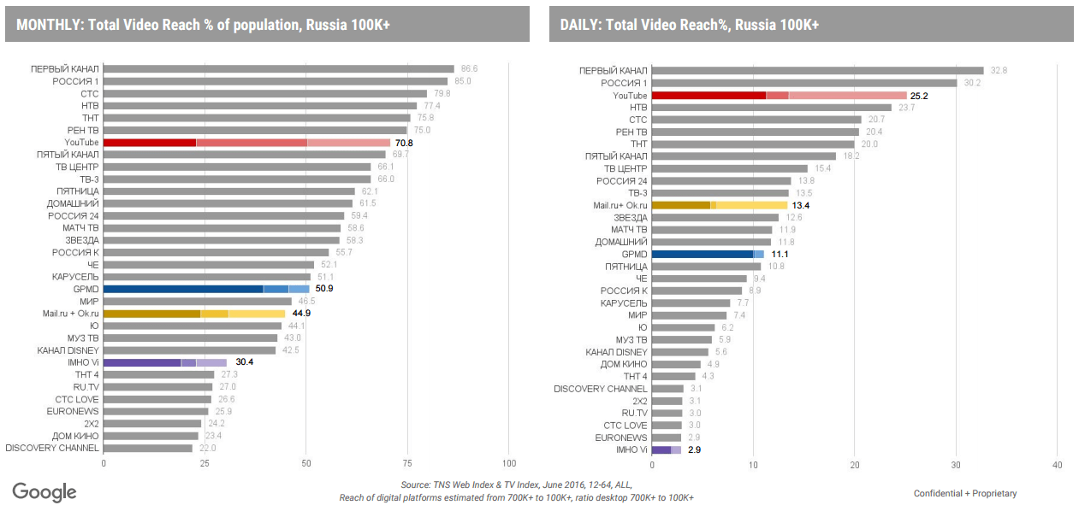
Рисунок 1 – Ежемесячный (слева) и ежедневный (справа) охват пользователей России различными каналами видео-коммуникаций

Причем YouTube может похвастаться широкой аудиторией как среди мужчин, так и среди женщин разных возрастов (рис 2).

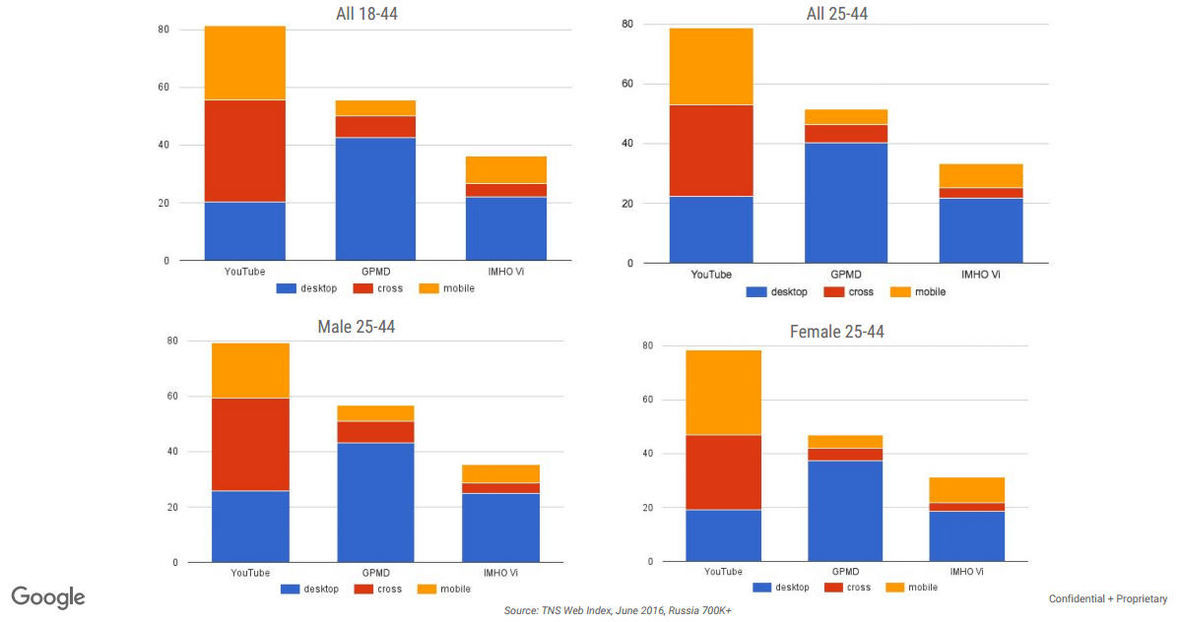
Рисунок 2 – Обзор аудитории видеохостинга YouTube

Сегодня YouTube, пожалуй, можно назвать видеоплощадкой №1 в России. И такой охват не позволяет игнорировать его рекламные возможности.
Чтобы добиться успеха на YouTube, нужно постоянно расширять аудиторию и увеличивать число подписчиков. Потому что большее число подписчиков означает для блогера больший интерес со стороны рекламодателей, а значит, большие рекламные бюджеты.
Рассмотрим основные варианты размещения рекламы, которые на сегодняшний день возможны на видеохостинге Youtube.
Первый вариант размещения – это стандартные медийные объявления. Они появляются справа от окна просмотра над списком рекомендуемых видео, а в большом проигрывателе – под окном просмотра. Такие объявления размещаются в формате 300 x 250 или 300 x 60 (рис. 3).

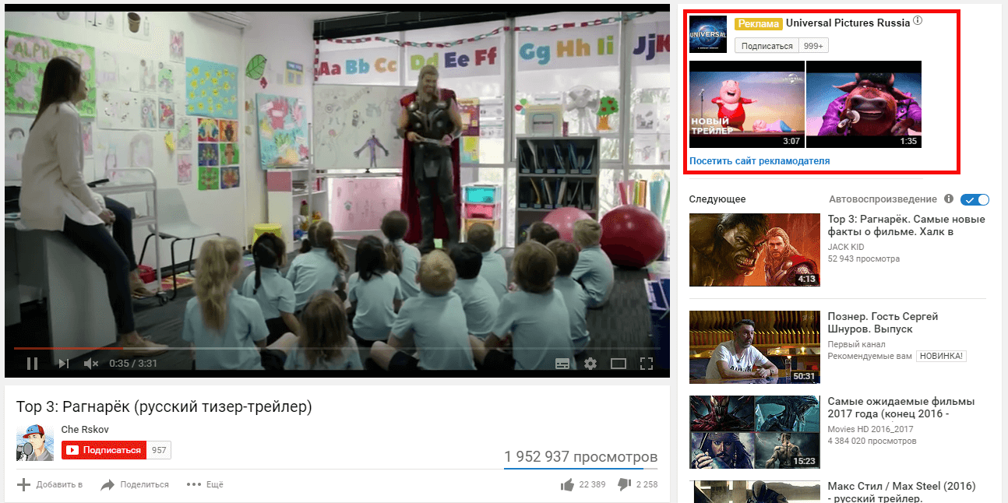
Рисунок 3 – Медийные объявления на Youtube

Следующий способ размещения рекламы на Youtube – это так называемые оверлеи. Они представляют собой полупрозрачные плашки, всплывающие в нижней части окна просмотра. Оверлеи занимают 20% окна и выпускаются в формате графических или текстовых объявлений 468 x 60 или 728 x 90 (рис. 4).

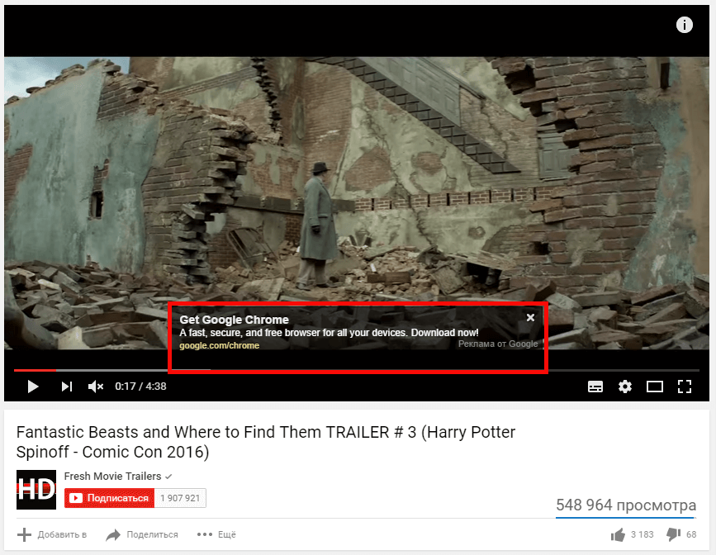
Рисунок 4 – Пример размещения оверлея на Youtube

Еще один вид рекламы на Youtube – это видеообъявления с возможностью пропуска. Такие объявления могут появляться перед основным видео, после него или в середине. Их можно пропустить через 5 секунд после начала воспроизведения (рис. 5). Основная задача рекламодателя – за эти 5 секунд либо передать всю самую важную информацию рекламного сообщения, либо так заинтересовать зрителя, чтобы он досмотрел рекламный видео-ролик до конца.

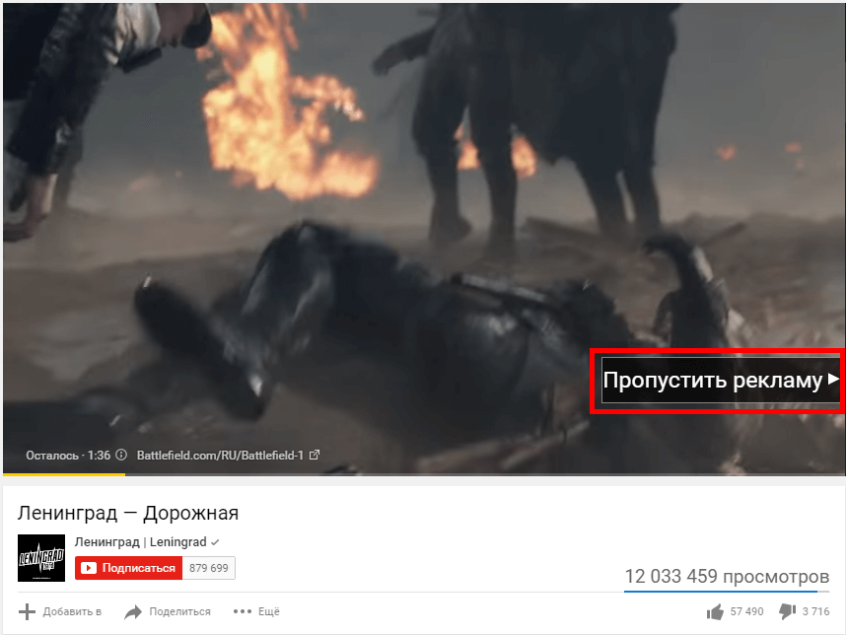
Рисунок 5 – Пример видеообъявления с возможностью пропуска

Следующий вид рекламной коммуникации на Youtube – это объявления без возможности пропуска. Это более длительные видео, которые необходимо просмотреть перед, во время или после воспроизведения основного видео. Такие видео-ролики обычно длятся 15-30 секунд (рис. 6).

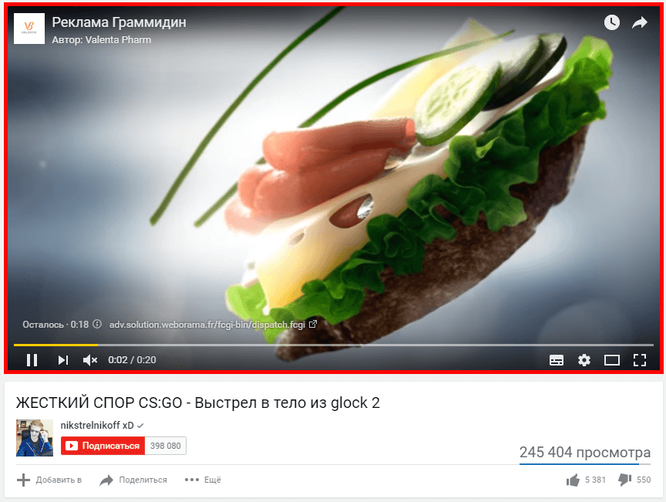
Рисунок 6 – пример объявления без возможности пропуска

В видео-ролики длительностью больше 10 минут на YouTube можно добавлять рекламу в начале, в конце и в середине ролика. Причем делать это можно автоматически. Специальная функция находит в видео логические паузы и заполняет их рекламой. Помимо этого более удачное место для рекламы всегда можно указать вручную.
Объявления-заставки представляют собой 6-секундные прероллы, которые нельзя пропустить. В качестве примера такой рекламной коммуникации выступает короткий ролик «What Is Libertarianism?», представленный на канале Libertarianism.org.
Следующая категория рекламной коммуникации на YouTube – это товарные объявления. Это рекламные подсказки с информацией, связанной с предлагаемыми в видео товарами или услугами, или рекомендациями релевантного контента. После отображения короткого тизера пользователь может нажать на значок «i» в правом верхнем углу видео и посмотреть подсказку (рис. 7).

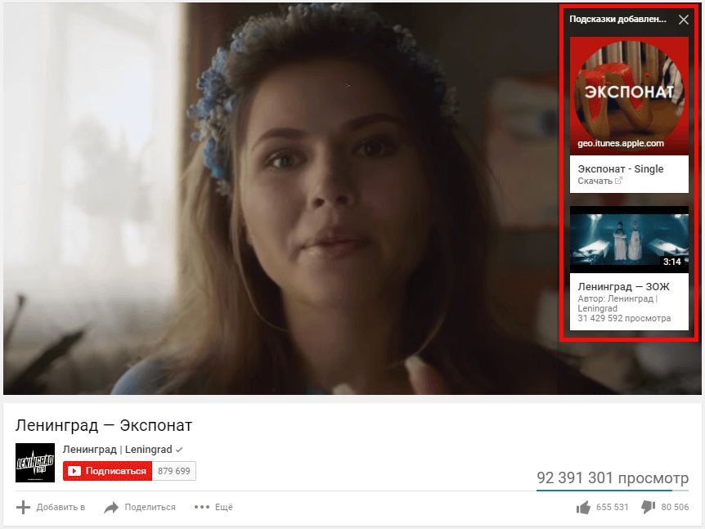
Рисунок 7 – Пример размещения товарных объявлений

Повысить эффективность рекламы, направить ее нужной аудитории в нужное время поможет таргетинг. Для настройки таргетинга объявлений TrueView на YouTube и контекстно-медийную сеть доступны несколько методов:
- Демографические группы
- Интересы
- Ремаркетинг видео
- Места размещения
- Темы
- Ключевые слова
Помимо этого, компания-рекламодатель может заключить договор напрямую с блогером для продвижения определенных товаров или услуг. В таком случае реклама будет восприниматься зрителями как ненавязчивая, от нее не захочется избавиться, промотать, переключить и т.п. В качестве примера такой рекламной коммуникации приведем видео-ролики для детей «Веселая школа», которая снимает некоторые свои выпуски совместно с компанией по производству пластилина Play-Doh (рис. 8). Также многие популярные видео-блогеры из разных индустрий (бьюти-блогеры, фешн-блогеры и т.п.) сотрудничают с компаниями, которые представляют им свои товары или услуги в рекламных целях.

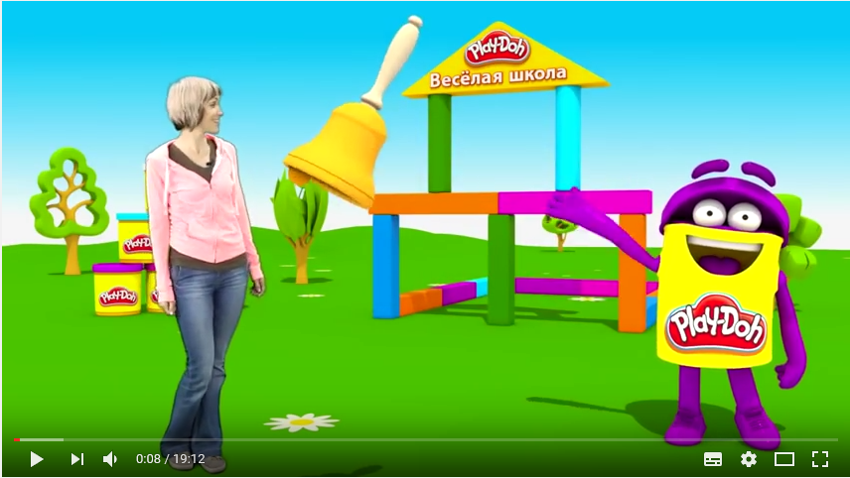
Рисунок 8 – Веселая школа с Play-Doh

Новым этапом в развитии YouTube стала возможность размещения панорамного видео 360 градусов. На видеохостинге уже можно найти множество панорамных видеороликов, в том числе используемых для рекламного продвижения. Разумеется, такое новшество представляет собой огромный потенциал для рекламодателей, так как является совершенно новым жанром рекламной коммуникации. Многие компании уже воспользовались данной функцией, поэтому на YouTube можно найти рекламные ролики Infinity, Porsche и даже Coca-Cola в формате 360 градусов.
Следующая блог-платформа, о которой пойдет речь в данном исследовании – это социальная сеть Instagram.
Инстаграм появился в 2010 году и всего за пару лет приобрел огромную популярность по всему миру. Изначально это было просто приложение, позволяющее делиться с фотографиями с друзьями. Впоследствии сервис получает огромную популярность благодаря простому и интуитивному интерфейсу, а также широкому функционалу по обработке фотографий. В 2013 году Марк Цукерберг покупает сервис, что и ознаменовало новую эру в развитии Instagram: появляется возможность заводить бизнес-аккаунты, а вместе с ней и новые функции: загрузка коротких видео, таргетированная реклама, Stories, прямые трансляции и т.д.
На сегодняшний момент Инстаграм – это огромная быстроизменяющаяся блог-платформа, работая с которой, надо постоянно быть в курсе событий – ведь тренды, популярные даже два месяца назад, сейчас могут быть уже гораздо менее эффективными.
Рассмотрим далее, какие действия необходимо предпринимать для эффективного размещения рекламы в данном сервисе. Первое, о чем важно упомянуть – это настройка таргетинга через Facebook (как упоминалось выше компания приобрела сервис в 2013 году). Относительно недавно в Инстаграм появилась возможность настройки таргетинга с помощью бизнес-аккаунта. Так как через саму площадку определить даже возраст целевой аудитории весьма проблематично, Instagram поступил просто: рекламу можно таргетировать только на тех людей, чей аккаунт в Facebook привязан к соответствующей странице в Instagram.
Несмотря на все свои недостатки, например, бесконечные баны аккаунтов, таргет Фейсбука на сегодняшний день является одним из популярнейших способов размещения рекламных сообщений. Этому способствует очень чувствительная система настройки рекламы: можно выбрать множество форматов объявления (трафик, вовлечение, конверсии, и т.п.), подобрать нужную аудиторию по возрасту, городам, интересам, найти тех, кто уже откликался на подобную рекламу и т.д.
Следующий важный аспект – это использование видео-формата рекламных сообщений. На данный момент очень многие из тех, кто зарабатывает в Фейсбуке и Инстаграме, переходят именно на видеоформат. Это объясняется тем, что пользователи социальной сети в целом довольно устали от статичных картинок, поэтому обращают на видео больше внимания. К слову, видеоролики можно редактировать точно так же, как и изображения – обрезать, добавлять рекламное предложение в подписи и т.д.
Функция альбомного размещения появилась относительно недавно, но многие рекламодатели уже успели ее оценить: теперь вместо того, чтобы загружать на страницу десятки различных фото, можно продемонстрировать товар в разных ракурсах, создав целую витрину, и при этом не засоряя ленту пользователей. Сделать это можно, просто нажав «выбрать несколько» при размещении фото (рис. 9).

Рисунок 9 – Размещение нескольких фотографий в одном посте

Такие новые возможности Инстаграма как запись Stories – функция рассказов в русскоязычной версии даёт возможность размещать фото и видео длиной в 10 секунд с наложением текстовых эффектов, эмодзи и рукописных отметок. Главной чертой этого нововведения является то, что посты через сутки стираются. Помимо этого в социальной сети появилась возможность проводить прямые трансляции, что также может быть использовано и в коммерческих целях.
На основе вышесказанного можно сделать вывод, что технические возможности для размещения рекламных сообщений в Инстаграм довольно широкие. Рекламодатели могут выбрать один, а лучше несколько вариантов, приведенных в следующих абзацах исследования.
Первый, и самый основной способ – это создание аккаунта компании, в котором будет размещаться информация о компании, товарах, специальных предложениях, отзывы покупателей и т.д. Пример такого размещения представлен на рисунке 10. В рамках такого аккаунта можно также размещать видео, несколько фото в одном посте, устраивать стимулирующие розыгрыши и т.п.

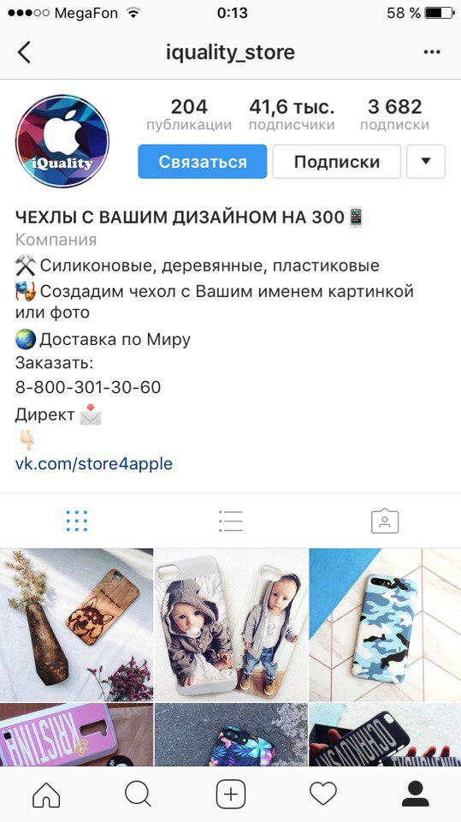
Рисунок 10 – Пример аккаунта компании по продаже чехлов для телефонов

Следующий способ – это уже упомянутая выше таргетированная реклама. Пользователи увидят ее в своей новостной ленте с пометкой «Реклама». Пример такой записи представлен на рис. 11.

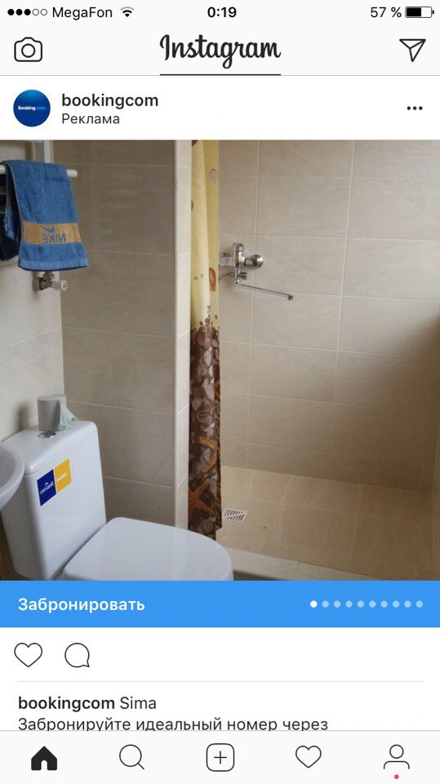
Рисунок 11 – Пример рекламной записи в ленте новостей

Помимо этого, также как и на YouTube, в Инстаграм есть возможность сотрудничать с блогерами, которые рекламируют тот или иной товар своей целевой аудитории. Приведем на рис. 12 пример такой рекламы у одного из самых высокооплачиваемых блогеров Инстаграма – Ольги Бузовой (@buzova86)

Рисунок 12 – Пример рекламы в Инстаграме Ольги Бузовой

Примером нового способа таргетированной рекламы с помощью вышеупомянутой функции Stories является реклама премьеры фильма «Чужой. Завет» (рис. 13). Стоит обратить внимание на то, что рекламная коммуникация в формате Instagram Stories предоставляет возможность заинтересованному потребителю перейти по ссылке с помощью встроенного браузера и забронировать билеты в ближайший кинотеатр, определяемый местоположением пользователя, или любой другой кинотеатр города.

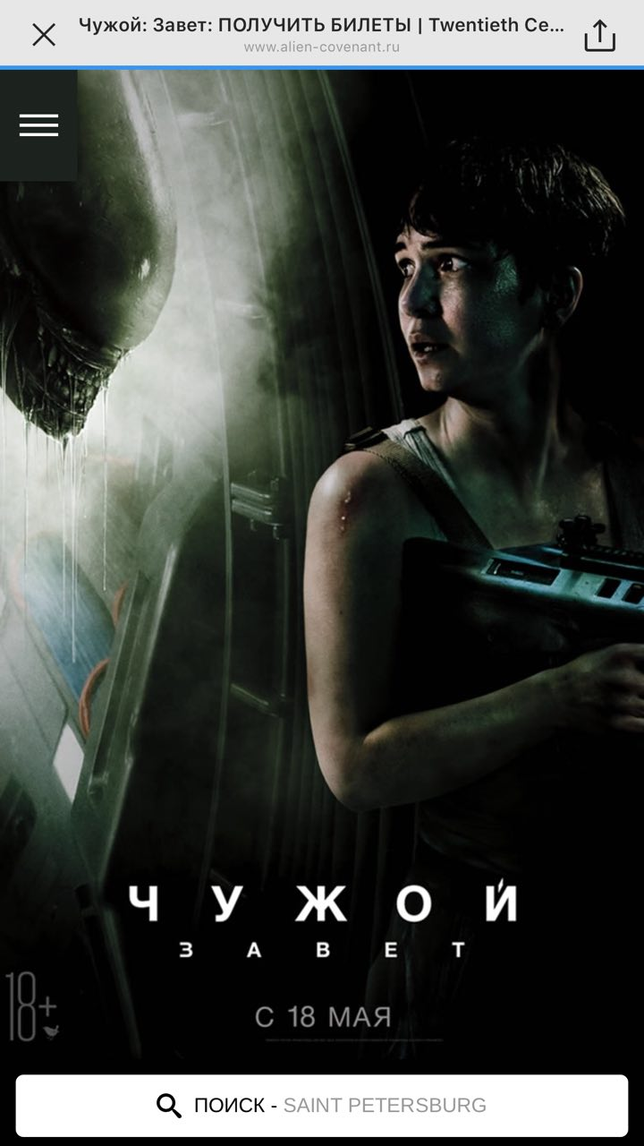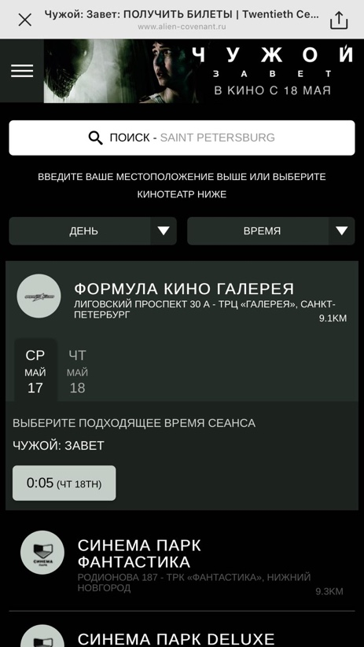
Рисунок 13 – Реклама в Instagram Stories

Рекламодатели также могут договориться с блогером о создании рекламного объявления с помощью функции Stories. В качестве примера рассмотрим рекламу, размещенную в Instagram блоге Екатерины Яковлевой, которая согласилась дать экспертное интервью в рамках данной исследовательской работы. Рекламное объявление посвящено компании «Kitty Cake», специализирующейся на кондитерских изделиях ручной работы. Как видно по рисунку 14 компания имеет собственную блог-страницу в Instagram, что позволяет интегрировать текстовую ссылку на данный блог в рекламное фото объявление.

Рисунок 14 – Реклама Сладкой мастерской «Kitty Cake»

Перейдем к рекламной коммуникации в рамках блог-платформы Twitter. Для рекламы в Twitter характерны такие явления, как использование модели «цена за клик» и дисплейной рекламы. Рекламодатели могут устанавливать взаимоотношения с пользователями, благодаря чему увеличивается пользовательская вовлеченность и появляется возможность распространять рекламу непосредственно с помощью блогеров.
В Twitter присутствуют три интересные функциональные особенности рекламного размещения. Рассмотрим подробнее каждую из них.
1. Продвинутые аккаунты. Целью рекламы на продвинутых аккаунтах является увеличение количества подписчиков. Рекламные объявления отображаются в поисковых результатах Twitter, а также в разделе «Who To Follow» (на кого можно подписаться).
2.Продвинутые твиты. Как правило, продвинутые твиты отображаются в новостной ленте наряду с обычными. Twitter постоянно анализирует уровень заинтересованности и вовлеченности пользователей по отношению к рекламным твитам с целью выбрать 5 наиболее популярных.
3. Продвинутые тренды. Подобные тренды демонстрируются пользователям наряду с обычными трендами, но привязаны к географическому положению пользователей, поэтому появляются в топе.
Как и в случае с первыми двумя блог-платформами, помимо «стандартной» рекламы (рис. 15), которая размещается непосредственно самим Твиттером, здесь также есть возможность договориться с интересующими рекламодателя блогерами, лидерами мнений о размещении рекламы у них. Однако, при рекламном размещении в Twitter стоит учитывать специфику коммуникаций в микроблогах, т.е. менее 140 знаков на один блог-пост.
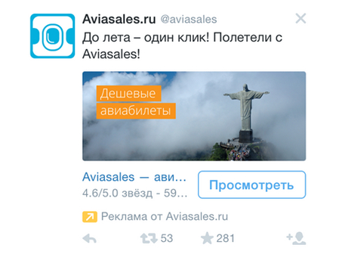
Рисунок 15 – Рекламное сообщение в Twitter

Если говорить о Telegram, то этот мессенджер собрал на сегодняшний день несколько десятков миллионов пользователей по всему миру. Сегодня Telegram используется не только как программа для обмена мгновенными сообщениями, т.е. мессенджер, но и как социальная сеть со своими каналами, которые становятся все более популярными.
С развитием Telegram появились биржи, предлагающие размещение рекламы на популярных каналах. И также, как и в других блог-платформах, здесь есть возможность договориться напрямую с блогером о цене рекламного размещения в текстовом формате (рис. 16).
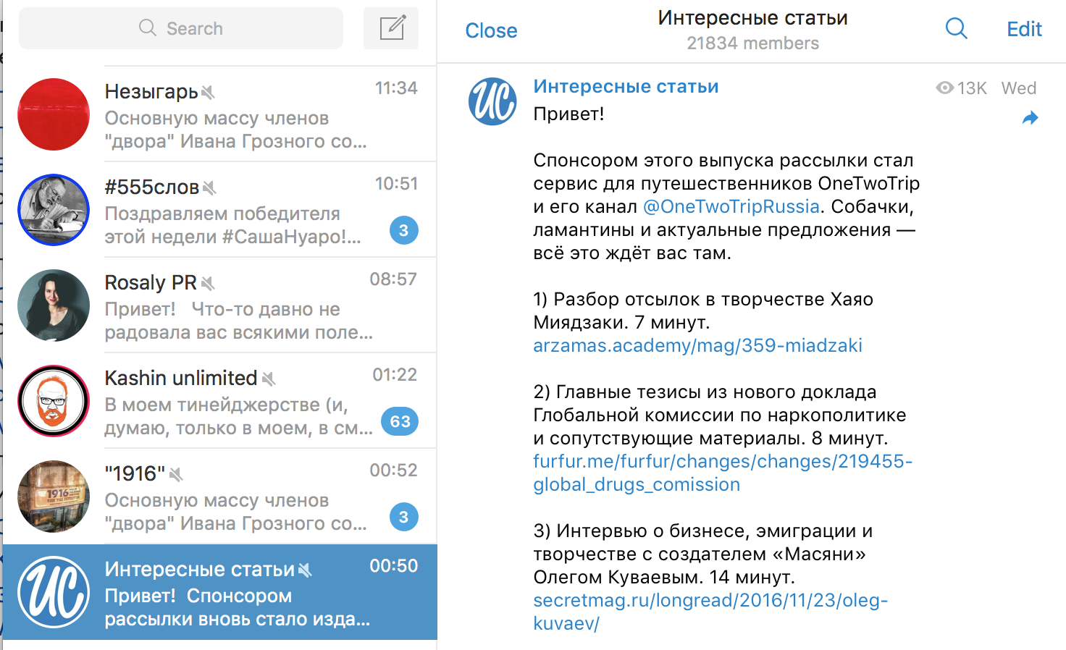
Рисунок 16 – Рекламное объявление на блог-канале Telegram

Подводя итог, следует отметить, что развитие таких блог-платформ как YouTube, Instagram, Twitter и Telegram привело к тому, что блоггинг из небольшого хобби превратился в полноценную профессию с очень достойным заработком. Например, шведский видеоблогер Феликс Шелберг, известный под псевдонимом PewDiePie заработал в своем блоге 15 млн. долларов за 2016 год. Это говорит о том, что интерес рекламодателей к блогосфере 2.0 растёт и они готовы вкладывать огромные рекламные бюджеты в продвижение с помощью рекламных коммуникаций в рамках данных блог-платформ.

2.2. Оценка эффективности рекламных коммуникаций в блог-платформах

В рамках данного параграфа рассмотрим особенности эффективности рекламных коммуникаций на каждой конкретной блог-платформе.
Говоря о YouTube, необходимо отметить, что рынок онлайн-медиа развивается невообразимыми темпами, поэтому любому блогеру необходимо знать, что делает его общение со своей аудиторией наиболее эффективным. Западные блогеры давно используют в своей работе не только обратную связь, но и самые настоящие цифры, показатели и онлайн-метрики, которые выражают отношение аудитории каналов к контенту, который публикуют его авторы.
Что же происходит после того, как блогер публикует видео в своём блоге? Указанные ниже метрики помогают рекламодателям по всем интересующим их параметрам оценить каналы YouTube и, что важнее, предоставят возможность обнаружить слабые места и вовремя их устранить.
Существуют некие базовые показатели эффективности канала в YouTube. Рассмотрим их подробнее:
- Широкая география целевой аудитории;
- Возраст аудитории;
- Количество просмотров и подписчиков;
- Среднее количество просмотров на 1 видео;
- Вовлечённость аудитории (ER);
- Скорость развития канала;
- Удержание аудитории;
- Рейтинг обсуждаемости;
- Рейтинг распространения;
- Рейтинг одобрения.
Широкая география целевой аудитории – простейший показатель, показывающий соотношение географического положения аудитории того или иного блогера. Широкий охват позволит привлечь максимальное количество рекламодателей из различных областей бизнеса. Немаловажно, что практически все крупные бренды нацелены на широкий охват аудитории. Хорошим плюсом будет преобладающий процент аудитории из столиц крупных стран (например, Москвы).
На параметр возраста аудитории обращает внимание абсолютно любой рекламодатель, имеющий чёткий портрет своего покупателя. Логично, что чем выше возраст аудитории канала, тем выше её платёжеспособность. Самая востребованная аудитория от 18 до 55 лет.
От количества просмотров и подписчиков канала напрямую зависит охват аудитории и цены за рекламу. Чем больше просмотров, тем выше цена на рекламу.
Среднее количество просмотров на 1 видео возможно рассчитать, тем самым оценив его качество и потенциал, а также спрогнозировать средний охват следующего размещенного видео.
Вовлечённость аудитории (Engagment Rate) – это показатель уровня вовлеченности аудитории в контент или канал. Он измеряется в процентном соотношении действий к охвату. Этот показатель важен как для блогера, так и для рекламодателя.
Engagment Rate = (количество лайков/дизлайков + комментариев + шерингов к видео) / количество просмотров видео.
Скорость развития канала – это прирост просмотров и подписчиков канала за месяц и за год. Хороший показатель – это 10-15% от общего количества подписчиков в месяц для небольших каналов. И 1-3% прироста для каналов от 1 млн. подписчиков. Показатель роста просмотров зависит от типа канала.
Рейтинг обсуждаемости – это важный параметр для оценки аудитории канала и того, насколько контент блогера интересен и провокационен в плане обсуждений подписчиками.
Рейтинг обсуждения = количество комментариев или ответов / количество постов
Говоря о рейтинге распространения, следует отметить, что очень важно давать аудитории именно тот контент, который она желает. Вот почему надо уделять большое внимание рейтингу распространения. Данный параметр позволит понять, какой контент наиболее интересен вашей аудитории. Не стоит также забывать, что некоторые блогеры закрывают секцию с комментариями, что не позволяет применять эту метрику в контексте данного блогера.
Рейтинг распространения = количество нажатий на кнопку «поделиться» / количество просмотров
Рейтинг одобрения – это ещё один полезный и в то же время простой способ узнать, что нужно аудитории. Он высчитывается по следующей формуле:
Рейтинг одобрения = количество нажатий на кнопку лайков / количество просмотров
От грамотного анализа всех этих факторов зависит эффективность размещения рекламы на Youtube.
При этом важно понимать, что многих пользователей раздражает реклама, размещаемая на Youtube. Такая информация была получена в ходе опроса, проводимого автором исследования (рис. 17). 42,4% пользователей данной блог-платформы, отвечая на вопрос, всегда ли они пропускают рекламные видеоролики, ответили, что всегда пропускают. 36% пользователей утверждают, что иногда просматривают рекламные ролики. Что указывает на важность понимания специфики работы блог-платформы и тщательной проработки рекламного сообщения для того, чтобы вызывать интерес у конечного потребителя.

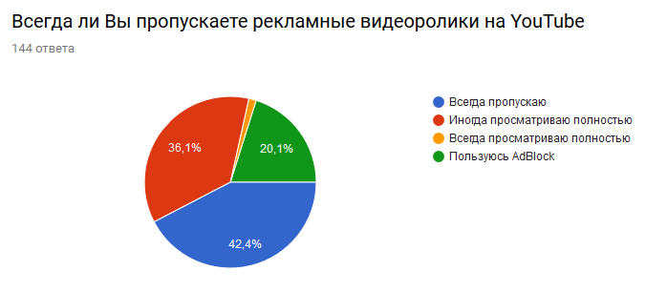
Рисунок 17 – Опрос пользователей YouTube, всегда ли они пропускают рекламные ролики.

Также важно понимать, что отношение к рекламе у многих пользователей крайне отрицательно (как показывают данные нашего опроса, рис. 18). Это связано с тем, что реклама стала раздражать целевые аудитории любых каналов коммуникаций, однако, если сравнивать, например, с телевизионной рекламой, то в интернете есть возможность ее отключить или пропустить.

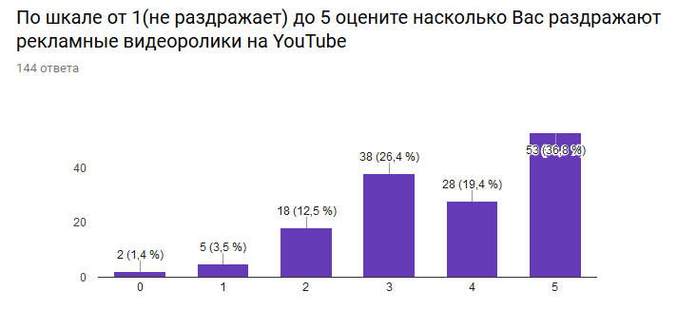
Рисунок 18 – Опрос пользователей YouTube, раздражают ли их рекламные ролики (0 – не пользуюсь данным ресурсом, 1 – не раздражает, 5 – очень раздражает)

Также подавляющее большинство респондентов нашего опроса не намерены переходить по размещенной в рекламном сообщении ссылке (рис. 16). Однако это не значит, что такая реклама не эффективна. Например, если мы говорим о рекламной коммуникации таких компаний как Макдональдс или KFC, возможно зритель канала, увидев рекламу, в ближайшее время посетит данное заведение, и для этого не обязательно переходить по ссылке рекламодателя. Это также говорит о невозможности полного измерения эффективности любой рекламы.
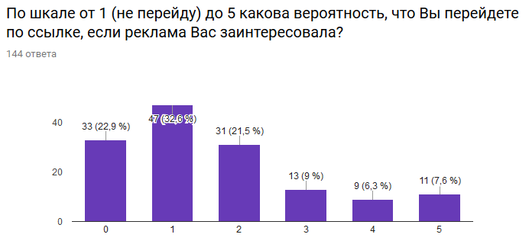
Рисунок 19 – Опрос пользователей YouTube, перейдут ли они по ссылке в рекламе (0 – не пользуюсь данным ресурсом, 1 – не перейду, 5 – перейду)

Цены рекламы на YouTube, зависят от множества факторов, например, просматривается ли пользователями реклама или пропускается через 5 секунд, так как YouTube не обязывает рекламодателей платить за недосмотренный до конца рекламный ролик. Ниже рассмотрим приблизительную ценовую политику за размещение различных форматов рекламы на YouTube.
В Таблице 1 представлены цены на рекламные видео-ролики с возможностью пропуска после 5 секунд. Данные представлены согласно компании «Рекламное бюро», занимающейся размещением рекламы в интернете.
Таблица 1
Цены на рекламные ролики с возможностью пропуска через 5 секунд
Цена | Просмотры | Показы
8 000 руб. | 3,5 тыс.–28 тыс. | 76 216
20 000 руб. | 14 тыс.–56 тыс. | 191 044
50 000 руб. | 28 тыс.–126 тыс. | 478 856
70 000 руб. | 42 тыс.–168 тыс. | 668 668
100 000 руб. | 70 тыс.–238 тыс. | 955 248
200 000 руб. | 140 тыс.–462 тыс. | 1 910 188
500 000 руб. | 378 тыс.–1,16 млн | 4 775 470
1 000 000 руб. | 756 тыс.–2,38 млн | 9 552 452

Если говорить о размещении рекламы у конкретных блогеров, то цены здесь совершенно разные. Важно понимать, что подобные форматы рекламы делятся на два условных направления:
- Интеграции с блогерами у которых более миллиона подписчиков (миллионники).
- Интеграции с блогерами у которых менее миллиона подписчиков (тысячники).
Разница между ними выражена не только в количестве подписчиков блогера и будущем охвате рекламной публикации, но и, соответственно, в расценках на подобную рекламу.
Так, 1 млн просмотров у российских «миллионников» будет стоить 150.000 – 200.000 рублей за 1 рекламное размещение в 1 видео. У видео-блогеров из ТОП30 каналов цены могут доходить и до 500.000 рублей за прероллы. Полноценные рекламные обзоры – 300.000 – 400.000 рублей за 1 млн. просмотров. У каналов до 1 млн. подписчиков цены более «подъемные» – в среднем 50 000 – 70 000 руб. за 1 млн. просмотров за преролл.
На наш взгляд, реклама на Youtube вполне может составить конкуренцию рекламе на телевидении по ее эффективности, значительно выиграв при этом по цене.
Анализ эффективности и последующая корректировка рекламной коммуникации – это путь к успешной стратегии продвижения товаров или услуг в Instagram. В рамках данного исследования рассмотрим 8 заслуживающих внимания метрик и ряд аналитических инструментов, которые могут предоставить конкурентные преимущества в этой социальной сети.
1. Темпы роста подписчиков. Как другие каналы коммуникации, Instagram не берет за основу текущее количество подписчиков блогера. Более важным показателем здесь является темп, с которым блогеры набирают подписчиков. Это зачастую служит хорошим индикатором активной деятельности в рамках данной платформы.
Необходимо обращать внимание, прослеживается ли взаимосвязь между этим темпом и снижением или увеличением частоты публикаций, количеством взаимодействий, относящихся к постам других пользователей, промоакциями, требующими подписки на аккаунт, качеством фотографий и коротких видеороликов, которые вы размещаете в течение определенного времени. Ведь если вы замечаете резкий прирост пользователей во время промоакции, проводимой блогером, не стоит спешить обращаться к нему. Вполне возможно, что после окончания конкурса половина подписавшихся в это время пользователей, не выиграв приз, отпишутся от блога.
Инструмент SumAll позволяет скачать таблицу Excel, в которой содержатся данные о ежемесячном числе подписчиков. Необходимо только добавить простую формулу, чтобы определить темпы роста подписчиков (рис. 17).
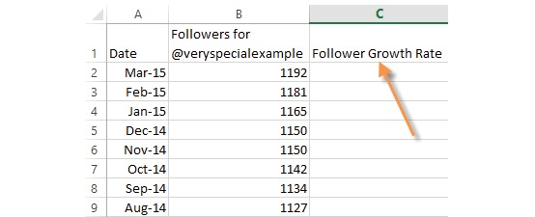
Рисунок 20 – Данные о ежемесячном числе подписчиков Instagram, собираемых с помощью сервиса SumAll

2. Вовлечение как процентный показатель относительно всех подписчиков. Как только база подписчиков в Instagram достигнет приемлемого уровня, блогеру непременно захочется сопоставить показатели вовлечения – комментарии и лайки – с текущим числом подписчиков.
3. CTR (кликабельность). На старте рекламной коммуникации в сервисе данная метрика являлась крайне неудобной для подсчета. Поскольку единственная кликабельная ссылка, которой можно было поделиться в социальной сети – это ссылка, помещаемая в описании аккаунта.
Таким образом, это был единственный URL, который можно и нужно было отслеживать. Но плохая новость в том, что Google Analytics предоставляет ненадежные данные, когда дело касается реферального трафика из Instagram. Допустимым вариантом было также использование ссылок типа bit.ly. Так намного проще устанавливалось, какое число пользователей Instagram посетило тот или иной интернет-ресурс.
В июне 2016 года данная проблем была разрешена путем добавления специальной кнопки перехода на ресурс рекламодателя (рис.21). Данное нововведение существенно повысило качество измерения эффективности с помощью показателей CTR и CPC, помогая получать более чистые данные по переходам с помощью встроенной кнопки.
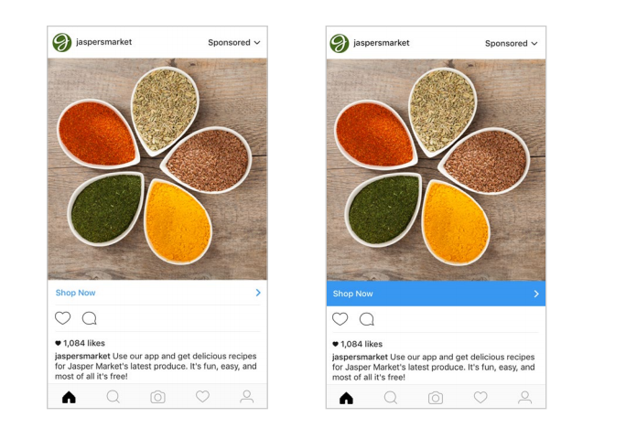
Рисунок 21 – Кнопка перехода на ресурс рекламодателя

5. Распространение хэштегов. Tagboard – хороший инструмент для мониторинга промо-хэштегов. Данные, собранные с помощью хэштега с названием бренда, рекомендуется анализировать как минимум раз в месяц.
6. Топ-хэштеги по количеству взаимодействий. Дополняя посты хэштегами, многие замечали, что они определенным образом влияют на число лайков и комментариев. Если это так, то важно разобраться, какие именно хэштеги стимулируют больше вовлечения. Union Metrics собирает статистические данные и проводит мультиканальный анализ. С помощью этого инструмента удалось выяснить, какие хэштеги приносят наибольшее число лайков и комментариев (рис. 22).

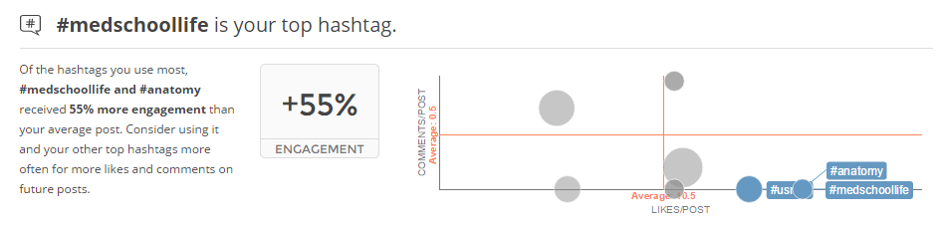
Рисунок 22 – Анализ хэштегов на предмет повышения активности пользователей

Однако, несмотря на столь богатый инструментарий для оценки эффективности блог-постов в Instagram, в том числе и рекламных, многие блогеры, как, например, Екатерина Яковлева, у которой в ходе исследования было взято экспертное интервью, использует базовую статистику, которая становится доступна при переводе аккаунта на бизнес-страницу: «Сейчас в Инстаграм есть довольно удобная статистика при переводе аккаунта на бизнес-страницу. Пользуюсь только этими данными.»
Касательно стоимости рекламы в Инстаграм, тут также стоит разделить на «стандартную» рекламу непосредственно от Инстаграма и рекламу у блогеров.

Тройка лидеров рекламных сообществ по России на сегодняшний день включает в себя:
- @instagramrussia – о пользователях сети в России – более 6 млн подписчиков,
- @samburskaya – актриса Настасьи Самбурской – 5,3 млн подписчиков,
- @borodylia – неизменная ведущая Дом-2 Ксения Бородина – 5,1 млн подписчиков.
И стоимость размещения, разумеется, у всех разная. Так, к примеру, за пост на странице бывшей солистки Виагры Анны Седаковой, придется заплатить 337 500 рублей. При этом начинающие блогеры могут разместить у себя на странице рекламу и на бартерной основе, как это делает Екатерина Яковлева.
На сегодняшний день реклама в Инстаграм является довольно эффективной. Если брать во внимание проведенный нами опрос, более половины респондентов ежедневно просматривают свою ленту новостей в Инстаграм (рис. 23). Единственной условие – необходимо грамотно выбрать вид размещения. Будь то таргетинговая реклама в ленте или размещение поста у определенного блогера, в первую очередь важно учитывать целевую аудиторию продвигаемого продукта или услуги, чтобы грамотно распределять рекламный бюджет.

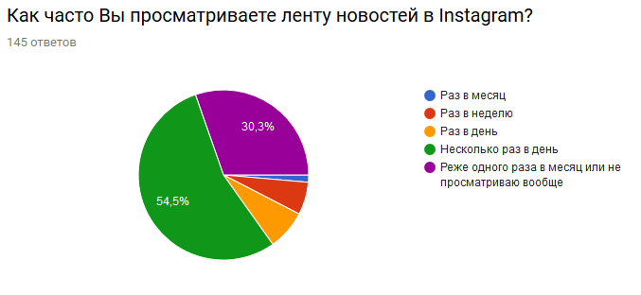
Рисунок 23 – Статистика по просмотру новостной ленты в Инстаграм

Если говорить о таких блог-платформах как Twitter и Telegram, данные блог-платформы пользуются намного меньшей популярностью среди респондентов, принимавших участие в нашем опросе, по сравнению с YouTube и Instagram (рис. 24 и 25).

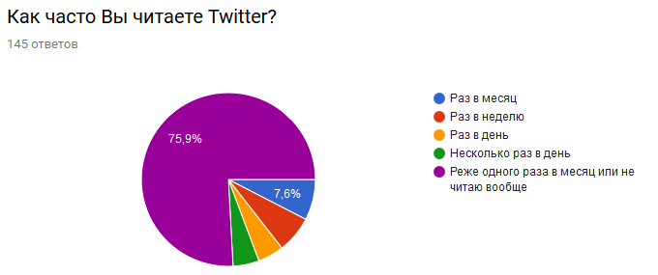

Рисунок 24 – Использование респондентами Твиттера

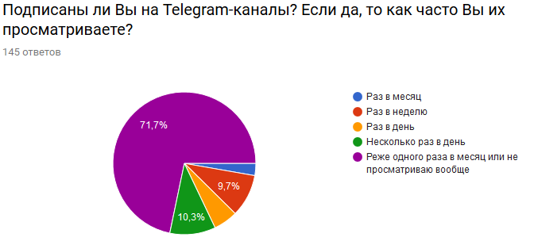
Рисунок 25 – Использование респондентами Telegram

Как видно из рисунков, более 70% респондентов не читают Twitter и не подписаны на Telegram-каналы или делают это реже чем раз в месяц. Связаны такие показатели с определенной спецификой функционирования данных блог-площадок. Сервис для микроблоггинга Twitter начинает терять свою эффективность в качестве канала рекламной коммуникации: об этом говорят как и результаты проведенного опроса, так и многие эксперты в области SMM, в частности Дамир Халилов. «В качестве канала рекламной коммуникации Twitter стали использовать редко. В основном его используют в сфере политического PR.» – утверждает Елизавета Ильина, SMM-специалист литературного фонда «Живая Классика», в интервью для автора настоящей выпускной квалификационной работы.
Telegram является самой молодой блог-площадкой в контексте всех рассматриваемых в данной работе, данная функция появилась в мессенджере в начале 2016 года. Это и объясняет малое количество респондентов, просматривающих каналы в Telegram: не все успели познакомиться с данным форматом блога. Однако, за последние два года русскоязычная аудитория Telegram-блогов выросла до 600 тысяч человек, а основное ядро этой аудитории – экспертное сообщество в сфере маркетинга и диджитал. На вопрос можно ли считать Telegram-каналы полноценными блогами Елизавета Ильина ответила так: «Да, их можно считать блогами. Сейчас они стремительно набирают популярность. В основном раскручивают сектор IT, SMM и high-tech бизнес, иногда ими пользуются издательства электронных СМИ».
В качестве метрик для измерения эффективности Telegram имеет всего лишь две встроенные: количество уникальных пользователей под каждым блог постом (рис.26) и количество подписчиков канала. Однако, дополнительную статистику, а также расширенный функционал для ведения блогов представляют так называемые «боты» – специальные программы, имитирующие реального пользователя, созданные для выполнения определенных функций. Такие программы, в рамках Telegram, помогают форматировать блог-посты, запрашивать статистику по пользователям (рис.27), а также создавать опросы и устанавливать таймер для автономной публикации постов.

Рисунок 26 – Количество уникальных просмотров (правый нижний угол)
Рисунок 27 – Статистика по Telegram-каналу, полученная с помощью бота
Подводя итоги главы, мы приходим к выводу, что самыми эффективными площадками для размещения рекламных коммуникаций с точки зрения охвата аудитории являются YouTube и Инстаграм. Данные блог-платформы востребованы среди наших респондентов, а также популярны среди населения в целом. Однако, несмотря на популярность данных блог-платформ, важно всегда держать в фокусе портрет своей целевой аудитории, чтобы расходовать рекламный бюджет максимально эффективно. В этом могут помочь разнообразнейшие встроенные инструменты измерения эффективности всех видов рекламной коммуникации в рамках вышеперечисленных блог-платформ, а также специальные интернет ресурсы с метриками.
Twitter же теряет свои позиции в качестве площадки для размещения рекламы, становясь менее актуальным для рекламодателей. Telegram же напротив только набирает обороты, вновь популяризируя текстовые блоги в качестве инструментов продвижения товаров и услуг.

Заключение

В данной выпускной квалификационной работе автор рассмотрел существующие на сегодняшний день инструменты рекламного продвижения в рамках четырех современных блог-платформ: YouTube, Instagram, Twitter и Telegram. В рамках исследования выяснилось, что блоги представляют собой онлайн-пространство, которое стремительно развивается и представляет большой потенциал для развития в нем рекламных коммуникаций.
Поскольку блог-платформы за относительно короткий срок по количеству читателей и подписчиков достигли уровня средств массовой информации, остро встал вопрос о законодательном регулировании данного пространства. Очень важно продолжать развитие законодательной базы в сфере интернет-рекламы без посягательств и злоупотреблений свободой слова в блогосфере. Важно понимать, что меры, предпринимаемые государством для законодательного регулирования блогосферы должны быть направлены на поддержание безопасности, а именно, на предотвращение развития терроризма, действий криминального характера в интернете и т.п.
Развитие таких блог-платформ как YouTube, Instagram, Twitter и Telegram привело к становлению блоггинга как профессиональной деятельности. На сегодняшний день существует достаточно большое количество людей, чьей основной профессией и средством заработка является ведение блога. Разумеется, не каждый блог становится популярным. Но интересный контент, работа с аудиторией и другие профессиональные тонкости блоггинга позволяют участникам данного процесса развиваться, параллельно создавая совершенно новый канал рекламной коммуникации.
В ходе исследования выяснилось, что размещение рекламных коммуникаций в сфере блоггинга крайне выгодно как самим блогерам (поскольку они получают за это деньги, либо товары и услуги, если мы говорим о бартерной основе), так и рекламодателям, которые, размещая рекламу, получают доступ к большой и лояльной аудитории, преимущественно молодой.
Также, в процессе более глубокого изучения данной темы, становится ясно, что у каждой блог-платформы есть своя специфика размещения, свои пользователи, а также свои плюсы и минусы. Невозможно с точностью сказать, что определенный вид размещения, например, ролики на YouTube идеально подойдут для всех видов рекламируемых товаров и услуг.
Чтобы провести успешную рекламную кампанию, используя различные блог-платформы, в первую очередь необходимо составить четкий портрет целевой аудитории, на которую будет направлена коммуникация. Для этого важно узнать не только пол и возраст покупателей, но и их интересы, как они проводят свободное время и кого считают авторитетом для себя. Чем более точно будет составлен портрет целевой аудитории, тем проще будет определиться с площадкой или площадками для размещения.
Преимущество размещения рекламы в интернете, в частности, в блогах, заключается в том, что просчитать ее эффективность достаточно легко. Гораздо легче, чем просчитать эффективность рекламы на радио, ТВ или в прессе, поскольку последние не предполагают моментальной обратной связи, а также требуют дополнительных расходов на статистические измерения.
Исходя из проведенного исследования наиболее популярными и перспективными сервисами для размещения рекламы являются такие блог-платформы, как YouTube и Instagram. Инновационные форматы подачи рекламных сообщений, возникающие в рамках данных функционала платформ, являются чем-то новым и интересным для потребителей, что является менее раздражающим фактором при просмотре: за счет этого повышается интерес к данным видам коммуникации со стороны рекламодателей.
Касаемо блог-площадки Telegram можно сделать выводы о постепенно нарастающем интересе со стороны интернет-аудитории, что делает её перспективной площадкой для размещения рекламы. Судя, по стремительному росту и инновационным техническим возможностям, Telegram, в качестве блог-площадки, находится лишь на начальной стадии своего развития.
В ходе исследования выяснилось, что Twitter исчерпал себя как площадка для продвижения товаров и услуг и всё больше подходит в качестве канала пост-продажной клиентской поддержки. Эффективность рекламной коммуникации в рамках сервиса микроблоггинга постепенно уменьшается.
С каждым годом количественные показатели интернет-аудитории растут, что является основным фактором привлечения бизнеса в виртуальную среду и появления новых методов продвижения товаров и услуг. Интернет-реклама, в частности в сфере блоггинга и социальных сетей, становится привлекательной альтернативой традиционным каналам коммуникации, предлагая конкретную систему измерения аудитории, более гибкую ценовую политику размещения, а также большее разнообразие рекламных форматов, что показывает перспективность рекламных коммуникаций в сфере блоггинга в рамках современных блог-платформ.

Список использованной литературы

Нормативно-правовые акты:
- Закон РФ от 27.12.1991 N 2124-1 (ред. от 03.07.2016) «О средствах массовой информации» (с изм. и доп., вступ. в силу с 15.07.2016) [Электронный ресурс] // Консультант [Офиц. cайт] – Режим доступа: http://www.consultant.ru/document/cons_doc_LAW_1511/ (дата обращения 27.04.2017)
- Федеральный закон № 97-ФЗ от 5 мая 2014 года «О внесении изменений в Федеральный закон «Об информации, информационных технологиях и о защите информации» и отдельные законодательные акты Российской Федерации по вопросам упорядочения обмена информацией с использованием информационно-телекоммуникационных сетей» [Электронный ресурс] // Консультант [Офиц. cайт] – Режим доступа: http://www.consultant.ru/document/cons_doc_LAW_162586/ (дата обращения 10.04.2017)
- Федеральный закон от 27 июля 2006 г. N 149-ФЗ «Об информации, информационных технологиях и о защите информации» (с изменениями и дополнениями) [Электронный ресурс] // Консультант [Офиц. cайт] – Режим доступа: http://www.consultant.ru/document/cons_doc_LAW_61798/ (дата обращения: 29.04.2017)
- Реестр организаторов распространения информации в сети «Интернет» и сайтов и (или) страниц сайтов в сети «Интернет», на которых размещается общедоступная информация и доступ к которым в течение суток составляет более трех тысяч пользователей сети «Интернет» [Электронный ресурс] // Федеральная служба по надзору в сфере связи, информационных технологий и массовых коммуникаций [Офиц. сайт] – Режим доступа: http://97-fz.rkn.gov.ru/website-owner/viewregistry (дата обращения 30.04.2017)

Книги, научные статьи и электронные ресурсы:
- Архангельская А. С., Архангельская И. Б. Социальные сети как площадка для бизнес-коммуникаций / Вестник ННГУ, 2013. – №4-2. – с. 188
- Интернет-технологии в связях с общественностью: учебное пособие. / И. А. Быков, Д. А. Мажоров, П. А. Слуцкий, О. Г. Филатова; отв. ред. И. А. Быков, О. Г. Филатова. – СПБ.: Роза Мира, 2010. – 275 с.
- Васильев С. Видеосервис YouTube задумывался как сайт знакомств. // Электронный ресурс, режим доступа: http://mbdevice.ru/37708-videoservis-youtube-zadumyvalsya-kak-sajt-znakomstv/
- Вешняковская Е. Скажи мне, кто твой френд… // Наука и жизнь. – 2011. - № 2. – С. 97 – 103.
- Концаренко Ф. Инструкция к каналам Telegram: зачем нужны, как использовать, что читать [Электронный ресурс] // Интернет-издание VC.RU, 2016 [Офиц. сайт] – Режим доступа: https://vc.ru/p/telegram-chanels (дата обращения 20.04.2017)
- Кривоносов А. Д., Филатова О. Г., Шишкина М.А. Основы теории связей с общественностью. – СПБ: Питер, 2010. – 384 с.
- Райт Дж. Блог-маркетинг: новый революционный путь увеличения продаж, усиления потенциала бренда и достижения выдающихся результатов в бизнесе. – М.: Эксмо, 2008. – 272 с.
- Р Рублев С. Гражданская журналистика на службе интересов общества [Электронный ресурс] // Интернет-издание Лента.ру [Офиц. сайт] – Режим доступа: http://www.lenta.ru/articles/2005/05/17/blogs/ (дата обращения 27.04.2017)
- Сорокин О. Н. Использование социальных сетей для продвижения бизнеса / О. Н. Сорокин, А. С. Талагаева // Актуальные вопросы экономики и управления: материалы III междунар. науч. конф. (г. Москва, июнь 2015 г.). – М.: Буки-Веди, 2015. – С. 79-82.
- Таранова Ю. В. Digital-коммуникации в бизнесе: особенности и тренды // Век информации. Медиа в современном мире – Петербургские чтения: матер. 54-го междунар. Форума (22-24 апреля 2015 г.). 2015. №3 (S4). – СПб.: Высш. шк. журн. и мас. коммуникаций, 2015. С. 243-245.
- Ульяновский А. Маркетинговые коммуникации: 28 инструментов миллениума – М.: Эскмо, 2009. – 356 с.
- Федоров П. Руководство для авторов каналов в Telegram. [Электронный ресурс] // Агентство интернет-маркетинга «TexTerra» [Офиц. сайт] – Режим доступа: https://texterra.ru/blog/rukovodstvo-dlya-avtorov-kanalov-v-telegram.html (дата обращения: 09.05.2017)
- Фролов, А. Ежедневная аудитория Instagram Stories превысила количество пользователей Snapchat. Электронный ресурс] // Интернет-издание VC.RU [Офиц. сайт] – Режим доступа: https://vc.ru/n/instastories-beat-snap (дата обращения 01.05.2017)
- Хамилов Д. Маркетинг в социальных сетях. / Дамир Хамилов. – 2-е изд. – М.: Манн, Иванов и Фербер, 2014. – 240 с.
- Цаплина, А. Оценка эффективности контент-маркетинга: с чего начать и как это сделать? [Электронный ресурс] // Market Creator: digital media agency [Офиц. сайт] – 22 февраля, 2016. – режим доступа: http://marketcrater.com/ru/основные-kpi-контент-маркетинга (дата обращения 20.04.2017)
- Чумиков А. Н., Бочаров М. П. Связи с общественностью: теория и практика: учебник. – М.: Издательский дом «Дело» РАНХиГС, 2014. – 536 с.
- Щербакова, И. В. Блог-маркетинг или Маркетинг в режиме онлайн. / Щербакова Ирина. – М. : Дашков и K°, 2010. – 199 с.
- «ВКонтакте» будет делиться со спецслужбами информацией о пользователях [Электронный ресурс] // Московский Комсомолец [Офиц. сайт] – Режим доступа: http://www.mk.ru/social/2014/09/05/vkontakte-budet-delitsya-so-specsluzhbami-informaciey-o-polzovatelyakh.html (дата обращения: 02.05.2017)
- ЖЖ теряет аудиторию [Электронный ресурс] // Газета «Ведомости [Офиц.сайт] – режим доступа: https://www.vedomosti.ru/technology/articles/2011/10/12/poluzhivoj_zhurnal (дата обращения 11.04.2017)
- Закрытие кнопок для блогеров и рейтингов поиска по блогам // Электронный ресурс, режим доступа: http://webmaster.ya.ru/replies.xml?item_no=18640 (дата обращения: 29.04.2017)
- Исследование Web-Index: Топ интернет-площадок. [Электронный ресурс] // Mediascope [Офиц. сайт] – Режим доступа: http://mediascope.net/services/media/media-audience/internet/information/?arrFilter_pf[YEAR]=2017&set_filter=Y (дата обращения 26.04.2017)
- Мобильная реклама провоцирует рост мирового интернет рынка. [Электронный ресурс] // Интернет-издание Cossa [Офиц. сайт] – Режим доступа: http://www.cossa.ru/sandbox/105807/ (дата обращения 01.05.2017)
- От Facebook и Twitter потребовали зарегистрироваться в России [Электронный ресурс] // Интернет-издание Лента.ру [Офиц. сайт] – Режим доступа: http://lenta.ru/news/2014/09/26/roscomnadzor/ (дата обращения: 29.04.2017)
- Первый российский блог! Сайт блога «Бред-Социум» [Электронный ресурс] // Проект "Бред-социум" в программе ИНК [Офиц.сайт] – Режим доступа: http://incrazy.narod.ru/inc/bredbis.htm (дата обращения 10.04.2017)
- Результаты исследования аудитории СМИ [Электронный ресурс] // Mediascope Web Index [Офиц. сайт] – Режим доступа: http://mediascope.net/press/news/329016/ (дата обращения 28.04.2017)
- Российский блогер зарегистрировал свой ЖЖ как СМИ [Электронный ресурс] // Российская Газета [Офиц. cайт] – Режим доступа: http://www.rg.ru/2009/01/28/blog-anons.html (дата обращения: 29.04.2017)
- Стоимость рекламы на YouTube, цена на размещение рекламы. [Электронный ресурс] // Сервис «Рекламное бюро» [Офиц. сайт] – режим доступа: http://reklamnoeburo.ru/108-stoimost-reklamy-na-youtube-cena-na-razmeschenie-reklamy.html (дата обращения: 06.05.2017)
- Твиттер отказался раскрыть Роскомнадзору данные об аккаунте Ксении Собчак [Электронный ресурс] // Интернет-издание Лента.ру [Офиц. сайт] – Режим доступа: https://lenta.ru/news/2014/08/19/sobchak/ (дата обращения: 29.04.2017)
- ТОП-10 самых актуальных SMM-площадок 2015 года от Дамира Халилова [Электронный ресурс] // Блог об эффективной рекламе в блогах, сообществах и социальных сетях Blogun [Офиц. сайт] – Режим доступа: https://blog.blogun.ru/top-10-smm-ploshhadok-2015/ (дата обращения: 09.05.2017)
- Berg M. The Highest-Paid YouTube Stars 2016: PewDiePie Remains No. 1 With $15 Million. [Электронный ресурс] // Forbes [Офиц. сайт] – Режим доступа: https://www.forbes.com/sites/maddieberg/2016/12/05/the-highest-paid-youtube-stars-2016-pewdiepie-remains-no-1-with-15-million/#758c26d87713 (дата обращения: 30.04.2016)
- Debbie Weil, Top 20 Definitions of Blogging by WorldBiz Report. [Электронный ресурс] // [Офиц. сайт] MarketingProfs – Режим доступа: http://www.marketingprofs.com/3/weil9.asp (дата обращения 08.04.2017)
- O’Reilly T. Call for a Blogger's Code of Conduct [Электронный ресурс] // «O’Reilly Radar» Blog – March 3, 2007 – Режим доступа: https://web.archive.org/web/20070409153021/http://radar.oreilly.com/archives/2007/03/call_for_a_blog_1.html
- Rosen J. Your Blog or Mine? [Электронный ресурс] // New York Times Magazine [Офиц.сайт] – December 19, 2004 – Режим доступа: http://www.nytimes.com/2004/12/19/magazine/your-blog-or-mine.html (дата обращения 10.04.2017)
- Twitter Reports Fourth Quarter and Fiscal Year 2014 Results [Электронный ресурс] // Twitter Investor Relations [Офиц.сайт] – Режим доступа: https://investor.twitterinc.com/releasedetail.cfm?releaseid=894844 (дата обращения 15.04.2017)

Блоги и прочие электронные ресурсы:
- Анонимный telegram-блог «Незыгарь» [Электронный ресурс] // URL: https://t.me/russica2 (дата обращения 26.04.2017)
- Блогинг-платформа Diary.ru [Электронный ресурс] // URL: http://www.diary.ru/ (дата обращения 15.04.2017)
- Видеохостинг YouTube [Электронный ресурс] // URL: https://www.youtube.com/ (дата обращения 15.04.2017)
- Живой журнал [Электронный ресурс] // URL: http://www.livejournal.com/ (дата обращения 10.04.2017)
- Инстаграм Ольги Бузовой [Электронный ресурс] // URL: https://www.instagram.com/buzova86/
- Первый зарегистрированный блог в «Живом журнале» [Электронный ресурс] // WebCite [Сайт-архив] – Режим доступа: http://www.webcitation.org/6JelALZtB (дата обращения 11.04.2017)
- Платформа для блогов Tumblr [Электронный ресурс] // URL: https://www.tumblr.com/ (дата обращения 15.04.2017)
- Реклама Coca Cola в 360 градусов! Панорамное видео! [Электронный ресурс] // YouTube URL: https://www.youtube.com/watch?v=hULz5DTXsRM&list=PLTTj7cTZATjuNaUPZ_8b8Jpf-w3V-XWDW&index=21
- Сайт Блоггер.ком [Электронный ресурс] // URL: https://www.blogger.com (дата обращения 10.04.2017)
- Социальная сеть Инстаграм [Электронный ресурс] // URL: https://www.instagram.com/ (дата обращения 15.04.2017)
- Социальная сеть «Твиттер» [Электронный ресурс] // URL: https://twitter.com/ (дата обращения 15.04.2017)
- Телеграм-блог «Интересные статьи» [Электронный ресурс] // URL: https://telegram.me/bestarticles (дата обращения 27.04.2017)
- Телеграм-блог Максима Кононенко [Электронный ресурс] // URL:: https://t.me/kononenkome (дата обращения 27.04.2017)
- Телеграм-блог Олега Кашина [Электронный ресурс] // URL: https://t.me/kashinguru (дата обращения 27.04.2017)
- Телеграм-блог «Что почитать редактору» // Электронный ресурс, режим доступа: https://telegram.me/bestarticles (дата обращения 27.04.2017)
- Тупичок Гоблина. Блог Дмитрия Пучкова [Электронный ресурс] URL: https://oper.ru/ (дата обращения 11.04.2017)
- Тест драйв Cayenne S E Hybrid в 360 градусов! Панорамное видео! [Электронный ресурс] // YouTube URL: https://www.youtube.com/watch?v=tdbdANKO2Ec&list=PLTTj7cTZATjuNaUPZ_8b8Jpf-w3V-XWDW&index=15
- Тест драйв Infiniti панорамное видео 360 градусов! Гонки, скорость, экшн [Электронный ресурс] // YouTube URL: https://www.youtube.com/watch?v=mtHswgVDv6M&index=14&list=PLTTj7cTZATjuNaUPZ_8b8Jpf-w3V-XWDW
- Lifestyle-блогер Екатерина Яковлева [Электронный ресурс] // URL: https://www.instagram.com/katya_rouge/
- SumAll. All in one social media dashboard [Электронный ресурс] // URL: https://sumall.com/
- Tagboard – your trusted social media display partner [Электронный ресурс] // URL: https://tagboard.com/
- What Is Libertarianism? [Электронный ресурс] // YouTube URL: https://www.youtube.com/watch?v=Uhskwn5x-oI (дата обращения 30.04.2017)

Приложение №1. Расшифровка экспертного интервью с Instagram-блогером Екатериной Яковлевой.

1. Когда Вам впервые пришла идея использовать Instagram в качестве профессионального тематического блога?
Это получилось само собой. Давно, ещё со школы, я занимаюсь фотографией, и просто делилась фотографиями с небольшим количеством друзей в Instagram. С течением времени камеры на телефонах стали намного лучше, и появилось множество приложений для работы с фотографиями. Я начала экспериментировать, и опять же, делиться снимками в Сети. В какой-то момент подписчиков стало больше, и, судя по незатейливой статистике – по лайкам, выяснилось, какие изображения больше нравятся аудитории. Теперь я стараюсь поддерживать контент в определённом стиле. Например, мне всегда нравились черно-белая фотография, и посты (блог-посты – прим. автора) без подписи, но моей аудитории больше по душе цветной контент и хоть какая-то подпись под фото. Фото и текст начали работать как единый инструмент: если нет подписи, то и активность снижается; если фото, скажем так, не совсем "профильное", то и отклика от аудитории меньше.

2. Как вы позиционируете ваш блог в Instagram? Какой тип контента преобладает в ваших публикациях.
У меня получился lifestyle-блог, хотя изначально не было цели делиться событиями из жизни, и тем более своими мыслями. Мне хотелось просто показать, как я фотографирую.

3. Пользуетесь ли вы сторонними сервисами, которые предоставляют метрики и статистику для Instagram? Если да, то расскажите про эти сервисы подробнее.
Сейчас в Инстаграм есть довольно удобная статистика при переводе аккаунта на бизнес-страницу. Пользуюсь только этими данными.

4. Рассматриваете ли вы свой блог в качестве средства заработка? Если да, то какие варианты рекламного продвижения вы предлагаете для предполагаемых клиентов. Существует ли определенный прайс-лист?
На данный момент мне поступают предложения о сотрудничестве, чаще всего на бартерной основе. Но я их принимаю только в том случае, если продукт или услуга действительно будут интересны моей аудитории. На мой взгляд, подписчики всегда понимают, где рекламный пост, а где правда искренний совет. Как бы хорошо не был продуман пост с нативной рекламой – это все равно реклама. Потерять доверие аудитории очень легко, а завоевать снова практически невозможно. Кроме того, сейчас в Instagram можно рекламировать свой товар или услугу не через блогеров, а с помощью платной рекламы (таргетированная реклама – прим. автора).

5. Есть ли какие-то ограничения по видам рекламируемых товаров и услуг? Или организации, за продвижение которых вы бы не взялись? Почему?
Первое условие, как я уже обозначила выше , интерес моей аудитории к продукту/услуге. Я бы точно не стала рекламировать медицинские препараты, поскольку я не обладаю медицинским образованием и знаниями относительно препаратов, чтобы предлагать их в своём блоге. Так же я бы не стала рекламировать алкоголь, сигареты, и в принципе, продукцию, пропагандирующую нездоровый образ жизни.

6. Рассматриваете ли вы функцию Instagram Stories как потенциальный рекламный инструмент в вашем блоге? Если да, то опишите как.
Да, вообще истории в Instagram как рекламный инструмент – (это) тренд 2017 года. Но важна подача: Stories – это реклама, которая имеет небольшой временной промежуток, поэтому человек может быстро пропустить вашу "историю". Значит мы должны успеть зацепить нашего зрителя: я чаще всего делаю анимацию из видео той услуги или продукта(, которые рекламирую). Из формальных критериев: обязательно должна быть ссылка на аккаунт, который мы продвигаем.

7. Используете ли вы какие-либо сторонние сервисы монетизации своего блога, например, Instagram-биржы рекламы? Если да, то расскажите подробнее про формат работы с данными сервисами.
Нет

8. Как вы считаете, какое количество подписчиков в блоге оптимально для начала работы с рекламодателями? Существуют ли какие-либо ограничения на биржах рекламы по этому показателю? (Если вы работали с такими биржами)
От 20 тысяч живых подписчиков

9. Если у вас есть комментарии по теме или какой-нибудь интересный инсайт по рекламному продвижению в Instagram-блогах, поделитесь им.
По моему мнению, (рекламодателю) лучше пользоваться рекламой, которую предлагает сам Instagram, по крайней мере не надеяться только на блогеров в продвижении товара, ведь сейчас все больше людей понимают и знают, о том, что блогеры зарабатывают на постах, и пропускают рекламные публикации. В общем, нужно очень внимательно отбирать аккаунты с уникальным контентом, которые будут соответствовать вашей целевой аудитории. Ещё один удобный способ вовлечения блогеров и их аудитории в продвижение, это приглашение блогера вести ваш аккаунт(за определенную плату или по бартеру). Блогер или лидер мнений от своего имени пишет и публикует в вашем профиле посты, это интересный способ взаимодействия с блогером и не только его, но и вашей аудиторией.

Приложение №2. Расшифровка экспертного интервью со специалистом по SMM коммуникациям литературного фонда «Живая классика» Елизаветой Ильиной.

1. Занимаетесь ли вы рекламным продвижением с помощью современных блог-платформ (YouTube, Instagram, Twitter, Telegram)?
В свое время активно занималась рекламой в Twitter, Telegram и Instagram. Там шла по классическому пути: интересный контент (нативная реклама – прим. автора) и (таргетинговая) реклама.

2. Был ли у вас опыт использования новейших форматов интернет-рекламы на данных блог-платформах, например, видео 360 на YouTube или реклама в Instagram Stories? Если да, расскажите подробнее о том, как вы использовали данные форматы в качестве инструментов передачи рекламного сообщения?
Нет.

3. Считаете ли вы рекламные кампании в блогах эффективным инструментом продвижения товаров или услуг? Почему? Есть ли общие правила для рекламодателей, которые важно соблюдать на начальном этапе данных рекламных кампаний?
Да, они эффективны. Если мы блоги рассматриваем и как личные страницы тоже. Общие правила одни: выбор задачи, целевая аудитория у блогера, проверка его посещаемости, контента.

4. Статистика показывает, что доля интернет-рекламы по сравнению с традиционными каналами продвижения растет с каждым годом. Справедливо ли утверждение, что YouTube – это телевидение нового поколения? Выскажите свое мнение по этому поводу.
Справедливо только отчасти. Часть контента, который смотрят на YouTube – это телевизионные передачи. Сейчас активно развиваются детские блоги и развлекательные. Из популярных развлекательных – «Короче говоря», «Худшие», ну и говорильня, как была у Соколовского, например.

5. Какие современные блог-платформы интересны для рекламодателей больше всего?
Некорректный вопрос, так как нужно исходить из целевой аудитории у рекламодателей. Средние бренды редко выходят за рамки социальных сетей, именно в блоги. Все время пишут, что ЖЖ (LiveJournal – прим.автора) умер, но пока он жив.

6. Какие виды рекламного размещения в рамках данных блог-платформ популярнее всего среди рекламодателей?(скрытое или явное продвижение) Какие виды рекламного размещения в блогах эффективнее?
Конечно, скрытое. Так называемая нативка (нативная реклама – прим.автора). Я делала исследование по СМИ. Сейчас активно используется нативная реклама, но в 80 процентах она не маркируется, то есть становится скрытой, как джинса.

7. Какова специфика продвижения с помощью микроблоггинг-платформы Twitter? Насколько эффективна рекламная коммуникация в рамках данной блог-платформы?
В качестве канала рекламной коммуникации Twitter стали использовать редко. В основном его используют в сфере политического PR.

8. Какие методы измерения эффективности рекламной коммуникации в блогах вы используете? Что является показателем успешной рекламной кампании на YouTube или в Instagram?
Охват, лояльность и продажи. Все зависит от цели. Реклама делается ради денег, крупные компании могут позволить использовать блоги для наращивания лояльности, вовлечения новой аудитории, т.е. не только продавать товар или услуги.

9. С 2016 года стремительные обороты набирает аудитория так называемых Telegram-каналов. Можно ли считать данные каналы полноценными блогами? Насколько эффективной может быть рекламная коммуникация в рамках Telegram на сегодняшний день?
Да, их можно считать блогами. Сейчас они стремительно набирают популярность. В основном раскручивают сектор IT, SMM и high-tech бизнес, иногда ими пользуются издательства электронных СМИ.

10. Оцените перспективность рекламной коммуникации в сфере блоггинга в рамках каждой вышеперечисленных блог-платформ (YouTube, Instagram, Twitter, Telegram). Выскажите свое мнение по поводу развития рекламы на данных интернет-площадках.
YouTube заменит телевидение окончательно, плюс видеоконтент сейчас – лучший канал коммуникации с потребителем. В Instagram тяжело работать, очень много фейковых (ненастоящих блогеров – прим.автора) аккаунтов. Twitter в русскоязычном сегменте уже мало кто использует. Telegram точно нарастит еще популярность. Сейчас там проще и дешевле продвигаться. К тому же, гораздо безопаснее, данные зашифрованы лучше, чем в популярном «ВКонтакте».

Приложение №3. Опрос пользователей сети Интернет об использовании блог-платформ YouTube, Instagram, Twitter и Telegram.

- Выберите ОДНУ или НЕСКОЛЬКО интернет-площадок для блоггинга, которые вы посещаете хотя бы раз в месяц (несколько вариантов ответа):
  - YouTube
  - Instagram
  - Twitter
  - Telegram
  - LiveJournal
  - Tumblr
  - Другое
- Как часто вы просматриваете видео на YouTube
  - Раз в месяц
  - Раз в неделю
  - Раз в день
  - Несколько раз в день
  - Реже одного раза в месяц или не
  - посещаю вообще
- Выберите ОДНУ или НЕСКОЛЬКО тематик видео, которые Вы обычно просматриваете (несколько вариантов ответа):
  - Развлекательная (комедийные шоу, пародии, сборники смешных видео)
  - Научно-образовательная (мастер-классы, обучающие гайды, исторические экскурсы)
  - Игровая (обзоры игр, записи стримов, лестплеи)
  - Кино (обзоры фильмов, трейлеры новинок)
  - Музыка (клипы, фестивали)
  - Новостная
  - Не посещаю данный ресурс
  - Lifestyle и Travel
  - Другое:
- По шкале от 1(не раздражает) до 5 оцените насколько Вас раздражают рекламные видеоролики на YouTube *
  - 0 – не посещаю данный ресурс
  - 1 – не раздражает
  - 2 –
  - 3 –
  - 4 –
  - 5 – раздражает
- По шкале от 1 (не перейду) до 5 какова вероятность, что Вы перейдете по ссылке, если реклама Вас заинтересовала?
  - 0 – не посещаю данный ресурс
  - 1 – не перейду
  - 2 –
  - 3 –
  - 4 –
  - 5 – перейду
- По шкале от 1(не раздражает) до 5 оцените насколько Вас раздражает реклама от владельца видео (проговариваемая голосом или встроенная в просматриваемое видео)
  - 0 – не посещаю данный ресурс
  - 1 – не раздражает
  - 2 –
  - 3 –
  - 4 –
  - 5 – раздражает
- Как часто Вы читаете Twitter? *
  - Раз в месяц
  - Раз в неделю
  - Раз в день
  - Несколько раз в день
  - Реже одного раза в месяц или не читаю вообще
- Какой тип контента интересует Вас в Twitter (выберите ОДИН или НЕСКОЛЬКО вариантов)? *
  - Развлекательный
  - Новостной (СМИ)
  - Личные блоги известных людей
  - Не посещаю данный ресурс
  - Другое:
- По шкале от 1 (не раздражает) до 5 оцените насколько Вас раздражает реклама в Twitter
  - 0 – не посещаю данный ресурс
  - 1 – не раздражает
  - 2 –
  - 3 –
  - 4 –
  - 5 – раздражает
- Как часто Вы просматриваете ленту новостей в Instagram? *
  - Раз в месяц
  - Раз в неделю
  - Раз в день
  - Несколько раз в день
  - Реже одного раза в месяц или не просматриваю вообще
- Какой тип контента интересует Вас в Instagram (выберите ОДИН или НЕСКОЛЬКО вариантов)? *
  - Блоги профессиональных фотографов
  - Lifestyle и Travel блоги
  - Beauty-блоги
  - Личные блоги известных людей
  - Блоги-СМИ (Buro24/7, Vogue и др.)
  - Не посещаю данный ресурс
  - Другое:
- По шкале от 1(не раздражает) до 5 оцените насколько Вас раздражает реклама, встроенная в ленту новостей Instagram
  - 0 – не посещаю данный ресурс
  - 1 – не раздражает
  - 2 –
  - 3 –
  - 4 –
  - 5 – раздражает
- По шкале от 1 (не раздражает) до 5 оцените насколько Вас раздражает реклама в блогах Instagram, на которые Вы подписаны
  - 0 – не посещаю данный ресурс
  - 1 – не раздражает
  - 2 –
  - 3 –
  - 4 –
  - 5 – раздражает
- По шкале от 1 (не раздражает) до 5 оцените насколько Вас раздражает реклама в Instagram Stories
  - 0 – не пользуюсь данной функцией
  - 1 – не раздражает
  - 2 –
  - 3 –
  - 4 –
  - 5 – раздражает
- Подписаны ли Вы на Telegram-каналы? Если да, то как часто Вы их просматриваете? *
  - Раз в месяц
  - Раз в неделю
  - Раз в день
  - Несколько раз в день
  - Реже одного раза в месяц или не просматриваю вообще
- Telegram-каналы какой направленности Вы предпочитаете (выберите ОДИН или НЕСКОЛЬКО вариантов)? *
  - Общественно-политические (Незыгарь, Сталингулаг, Давыдов.Индекс и др.)
  - Личные блоги известных журналистов (Кашин, Кононенко и др.)
  - Развлекательные
  - Корпоративные каналы СМИ (Медуза, Лентач, TJournal и др.)
  - Тематические и образовательные (НамочиМанту, Интересные статьи, Библиотека и др.)
  - Не посещаю данный ресурс
  - Другое:
- По шкале от 1 (не раздражает) до 5 оцените насколько Вас раздражают рекламные объявления в Telegram-каналах
  - 0 – не пользуюсь этим приложением
  - 1 – не раздражает
  - 2 –
  - 3 –
  - 4 –
  - 5 – раздражает

Приложение №4. Демографические данные респондентов.

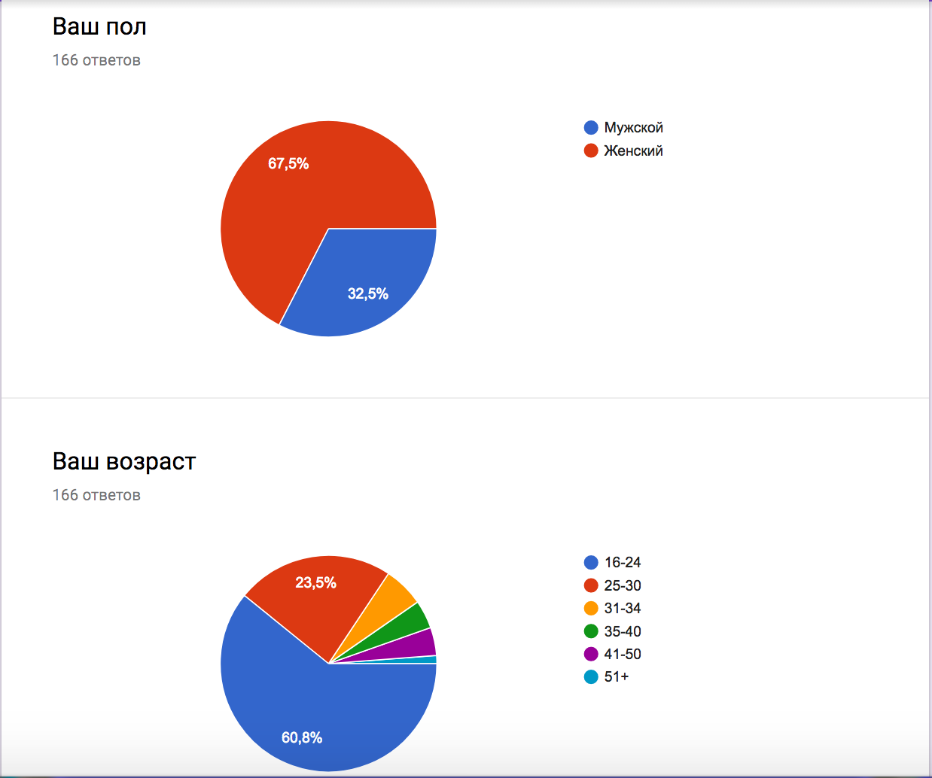
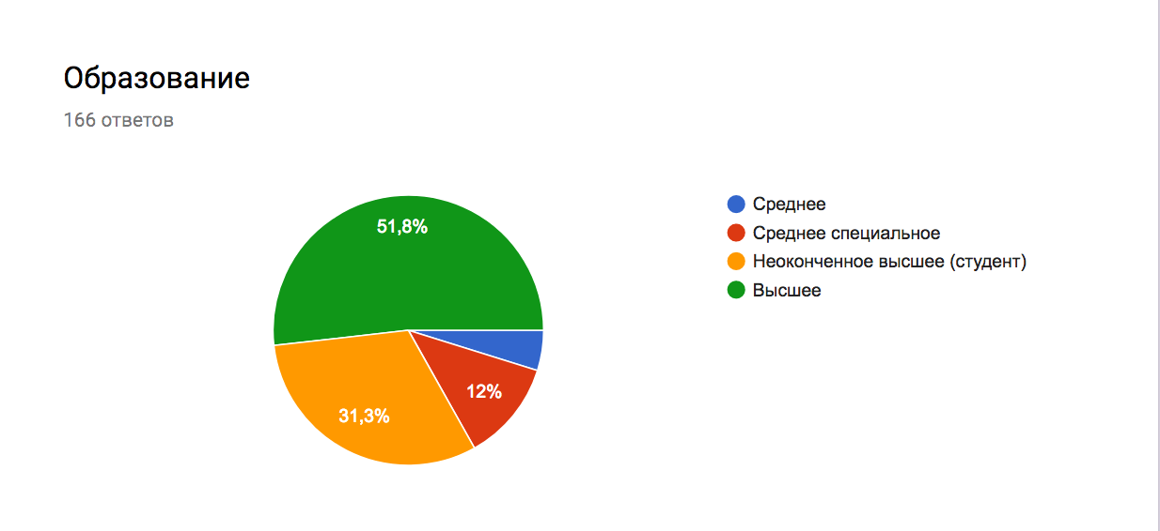

Кривоносов А. Д., Филатова О. Г., Шишкина М.А. Основы теории связей с общественностью. – СПБ, 2010. – С.256
Debbie Weil, Top 20 Definitions of Blogging by WorldBiz Report. [Электронный ресурс] // [Офиц. сайт] MarketingProfs – Режим доступа: http://www.marketingprofs.com/3/weil9.asp (дата обращения 08.04.2017)
Быков И. А., Филатова О. Г. Интернет-технологии в связях с общественностью: учебное пособие. – СПБГУ, 2010. – С.203
Чумиков А. Н., Бочаров М. П. Связи с общественностью: теория и практика: учебник. – М. 2014. – С.316
Федеральный закон № 97-ФЗ от 5 мая 2014 года «О внесении изменений в Федеральный закон «Об информации, информационных технологиях и о защите информации» и отдельные законодательные акты Российской Федерации по вопросам упорядочения обмена информацией с использованием информационно-телекоммуникационных сетей» [Электронный ресурс] // Консультант [Офиц. cайт] – Режим доступа: http://www.consultant.ru/document/cons_doc_LAW_162586/ (дата обращения 10.04.2017)
Первый российский блог! Сайт блога «Бред-Социум» [Электронный ресурс] // Проект "Бред-социум" в программе ИНК [Офиц.сайт] – Режим доступа: http://incrazy.narod.ru/inc/bredbis.htm (дата обращения 10.04.2017)
Rosen J. Your Blog or Mine? [Электронный ресурс] // New York Times Magazine [Офиц.сайт] – December 19, 2004 – Режим доступа: http://www.nytimes.com/2004/12/19/magazine/your-blog-or-mine.html (дата обращения 10.04.2017)
Первый зарегистрированный блог в «Живом журнале» [Электронный ресурс] // WebCite [Сайт-архив] – Режим доступа: http://www.webcitation.org/6JelALZtB (дата обращения 11.04.2017)
ЖЖ теряет аудиторию [Электронный ресурс] // Газета «Ведомости [Офиц.сайт] – режим доступа: https://www.vedomosti.ru/technology/articles/2011/10/12/poluzhivoj_zhurnal (дата обращения 11.04.2017)
Иванченко М. Что такое интернет-маркетинг? // Блог Михаила Иванченко [Офиц.сайт] – режим доступа: http://marketing.by/mnenie/chto-takoe-internet-marketing/ (дата обращения 08.04.2017)
Щербакова, И. В. Блог-маркетинг или Маркетинг в режиме онлайн. М., 2010. – С.14
Тупичок Гоблина. Блог Дмитрия Пучкова [Электронный ресурс] URL: https://oper.ru/ (дата обращения 11.04.2017)
Блоггинг-платформа Diary.ru [Электронный ресурс] URL: http://www.diary.ru/ (дата обращения 15.04.2017)
Васильев С. Видеосервис YouTube задумывался как сайт знакомств. [Электронный ресурс] // MBDevice – Режим доступа: http://mbdevice.ru/37708-videoservis-youtube-zadumyvalsya-kak-sajt-znakomstv/ (дата обращения 15.04.2017)
Twitter Reports Fourth Quarter and Fiscal Year 2014 Results [Электронный ресурс] // Twitter Investor Relations [Офиц.сайт] – Режим доступа: https://investor.twitterinc.com/releasedetail.cfm?releaseid=894844 (дата обращения 15.04.2017)
O’Reilly T. Call for a Blogger's Code of Conduct [Электронный ресурс] // «O’Reilly Radar» Blog – March 3, 2007 – Режим доступа: https://web.archive.org/web/20070409153021/http://radar.oreilly.com/archives/2007/03/call_for_a_blog_1.html
Хамилов Д. Маркетинг в социальных сетях. – М. 2014. – С.15
Сорокин О. Н. Использование социальных сетей для продвижения бизнеса // О. Н. Сорокин, А. С. Талагаева // Актуальные вопросы экономики и управления: материалы III междунар. науч. конф. (г. Москва, июнь 2015 г.). – М.: Буки-Веди, 2015. – С. 79-82.
Архангельская А. С., Архангельская И. Б. Социальные сети как площадка для бизнес-коммуникаций // Вестник ННГУ, 2013. – №4-2. – с. 188
Цаплина, А. Оценка эффективности контент-маркетинга: с чего начать и как это сделать? [Электронный ресурс] // Market Creator: digital media agency [Офиц. сайт] – 22 февраля, 2016. – режим доступа: http://marketcrater.com/ru/основные-kpi-контент-маркетинга (дата обращения 20.04.2017)
Райт Дж. Блог-маркетинг: новый революционный путь увеличения продаж, усиления потенциала бренда и достижения выдающихся результатов в бизнесе. – М., 2008. – С.78
Концаренко Ф. Инструкция к каналам Telegram: зачем нужны, как использовать, что читать [Электронный ресурс] // Интернет-издание VC.RU, 2016 [Офиц. сайт] – Режим доступа: https://vc.ru/p/telegram-chanels (дата обращения 20.04.2017)
Telegram-блог «Интересные статьи» [Электронный ресурс] // URL: https://telegram.me/bestarticles (дата обращения 26.04.2017)
Telegram-блог «Что почитать редактору» [Электронный ресурс] // URL: https://t.me/redaktoru (дата обращения 26.04.2017)
Анонимный telegram-блог «Незыгарь» [Электронный ресурс] // URL: https://t.me/russica2 (дата обращения 26.04.2017)
Исследование Web-Index: Топ интернет-площадок. [Электронный ресурс] // Mediascope [Офиц. сайт] – Режим доступа: http://mediascope.net/services/media/media-audience/internet/information/?arrFilter_pf[YEAR]=2017&set_filter=Y (дата обращения 26.04.2017)
Телеграм-блог Олега Кашина [Электронный ресурс] // URL: https://t.me/kashinguru (дата обращения 27.04.2017)
Телеграм-блог Максима Кононенко [Электронный ресурс] // URL: https://t.me/kononenkome (дата обращения 27.04.2017)
Рублев С. Гражданская журналистика на службе интересов общества [Электронный ресурс] // Интернет-издание Лента.ру [Офиц. сайт] – Режим доступа: http://www.lenta.ru/articles/2005/05/17/blogs/ (дата обращения 27.04.2017)
Закон РФ от 27.12.1991 N 2124-1 (ред. от 03.07.2016) «О средствах массовой информации» (с изм. и доп., вступ. в силу с 15.07.2016) [Электронный ресурс] // Консультант [Офиц. cайт] – Режим доступа: http://www.consultant.ru/document/cons_doc_LAW_1511/ (дата обращения 27.04.2017)
Федеральный закон от 5 мая 2014 г. N 97-ФЗ «О внесении изменений в Федеральный закон «Об информации, информационных технологиях и о защите информации» и отдельные законодательные акты Российской Федерации по вопросам упорядочения обмена информацией с использованием информационно-телекоммуникационных сетей» [Электронный ресурс] // Российская Газета [Офиц. cайт] – Режим доступа: https://rg.ru/2014/05/07/informtech-dok.html (дата обращения 27.04.2017)
Федеральный закон от 27 июля 2006 г. N 149-ФЗ «Об информации, информационных технологиях и о защите информации» (с изменениями и дополнениями) [Электронный ресурс] // Консультант [Офиц. cайт] – Режим доступа: http://www.consultant.ru/document/cons_doc_LAW_61798/ (дата обращения: 29.04.2017)
Закрытие кнопок для блогеров и рейтингов поиска по блогам // Электронный ресурс, режим доступа: http://webmaster.ya.ru/replies.xml?item_no=18640 (дата обращения: 29.04.2017)
От Facebook и Twitter потребовали зарегистрироваться в России [Электронный ресурс] // Интернет-издание Лента.ру [Офиц. сайт] – Режим доступа: http://lenta.ru/news/2014/09/26/roscomnadzor/ (дата обращения: 29.04.2017)
Российский блогер зарегистрировал свой ЖЖ как СМИ [Электронный ресурс] // Российская Газета [Офиц. cайт] – Режим доступа: http://www.rg.ru/2009/01/28/blog-anons.html (дата обращения: 29.04.2017)
«ВКонтакте» будет делиться со спецслужбами информацией о пользователях [Электронный ресурс] // Московский Комсомолец [Офиц. сайт] – Режим доступа: http://www.mk.ru/social/2014/09/05/vkontakte-budet-delitsya-so-specsluzhbami-informaciey-o-polzovatelyakh.html (дата обращения: 02.05.2017)
Твиттер отказался раскрыть Роскомнадзору данные об аккаунте Ксении Собчак [Электронный ресурс] // Интернет-издание Лента.ру [Офиц. сайт] – Режим доступа: https://lenta.ru/news/2014/08/19/sobchak/ (дата обращения: 29.04.2017)
Реестр организаторов распространения информации в сети «Интернет» и сайтов и (или) страниц сайтов в сети «Интернет», на которых размещается общедоступная информация и доступ к которым в течение суток составляет более трех тысяч пользователей сети «Интернет» [Электронный ресурс] // Федеральная служба по надзору в сфере связи, информационных технологий и массовых коммуникаций [Офиц. сайт] – Режим доступа: http://97-fz.rkn.gov.ru/website-owner/viewregistry (дата обращения 30.04.2017)
Шерстобоева, Е. А. Тенденции в регулировании российской блогосферы. [Электронный ресурс] // Электронный научный журнал Медиаскоп. №4 – 2015 – Режим доступа: http://www.mediascope.ru/2039 (дата обращения 30.04.2017)
Малахов С. В. Гражданско-правовое регулирование отношений в глобальной компьютерной сети Интернет: автореф. дис. канд. юрид. наук. М., – 2001.
Мобильная реклама провоцирует рост мирового интернет рынка. [Электронный ресурс] // Интернет-издание Cossa [Офиц. сайт] – Режим доступа: http://www.cossa.ru/sandbox/105807/ (дата обращения 01.05.2017)
Фролов, А. Ежедневная аудитория Instagram Stories превысила количество пользователей Snapchat. Электронный ресурс] // Интернет-издание VC.RU [Офиц. сайт] – Режим доступа: https://vc.ru/n/instastories-beat-snap (дата обращения 01.05.2017)
Результаты исследования аудитории СМИ [Электронный ресурс] // Mediascope Web Index [Офиц. сайт] – Режим доступа: http://mediascope.net/press/news/329016/ (дата обращения 28.04.2017)
44, 45 См. там же
What Is Libertarianism? [Электронный ресурс] // YouTube URL: https://www.youtube.com/watch?v=Uhskwn5x-oI (дата обращения 30.04.2017)
Тест драйв Infiniti панорамное видео 360 градусов! Гонки, скорость, экшн [Электронный ресурс] // YouTube URL: https://www.youtube.com/watch?v=mtHswgVDv6M&index=14&list=PLTTj7cTZATjuNaUPZ_8b8Jpf-w3V-XWDW (дата обращения 30.04.2017)
Тест драйв Cayenne S E-Hybrid в 360 градусов! Панорамное видео! [Электронный ресурс] // YouTube URL: https://www.youtube.com/watch?v=tdbdANKO2Ec&list=PLTTj7cTZATjuNaUPZ_8b8Jpf-w3V-XWDW&index=15 (дата обращения 30.04.2017)
Реклама Coca Cola в 360 градусов! Панорамное видео! [Электронный ресурс] // YouTube URL: https://www.youtube.com/watch?v=hULz5DTXsRM&list=PLTTj7cTZATjuNaUPZ_8b8Jpf-w3V-XWDW&index=21(дата обращения 30.04.2017)
См. Приложение 1
В Telegram появится биржа рекламы. [Электронный ресурс] // Adindex.ru [Офиц. сайт] – Режим доступа: https://adindex.ru/news/digital/2016/06/29/134752.phtml (дата обращения: 30.04.2016)
Berg M. The Highest-Paid YouTube Stars 2016: PewDiePie Remains No. 1 With $15 Million. [Электронный ресурс] // Forbes [Офиц. сайт] – Режим доступа: https://www.forbes.com/sites/maddieberg/2016/12/05/the-highest-paid-youtube-stars-2016-pewdiepie-remains-no-1-with-15-million/#758c26d87713 (дата обращения: 30.04.2016)
См. Приложение 3
Стоимость рекламы на YouTube, цена на размещение рекламы. [Электронный ресурс] // Сервис «Рекламное бюро» [Офиц. сайт] – режим доступа: http://reklamnoeburo.ru/108-stoimost-reklamy-na-youtube-cena-na-razmeschenie-reklamy.html (дата обращения: 06.05.2017)
SumAll. All in one social media dashboard [Электронный ресурс] // URL: https://sumall.com/ (дата обращения 07.05.2017)
Instagram Advertising Benchmark Report. June 2016 [Электронный ресурс] // Instagram Business [Офиц. сайт] – Режим доступа: https://instagrampartners.com/wp-content/uploads/2016/06/Nanigans-Instagram-Advertising-Benchmark-Report-June-2016.pdf (дата обращения 07.05.2017)
Tagboard – your trusted social media display partner [Электронный ресурс] // URL: https://tagboard.com/ (дата обращения 07.05.2017)
Social intelligence. Designed for marketing teams [Электронный ресурс] // URL: https://unionmetrics.com/ (дата обращения: 08.05.2017)
Lifestyle-блогер Екатерина Яковлева [Электронный ресурс] // URL: https://www.instagram.com/katya_rouge/ (дата обращения: 08.05.2017)
ТОП-10 самых актуальных SMM-площадок 2015 года от Дамира Халилова [Электронный ресурс] // Блог об эффективной рекламе в блогах, сообществах и социальных сетях Blogun [Офиц. сайт] – Режим доступа: https://blog.blogun.ru/top-10-smm-ploshhadok-2015/ (дата обращения: 09.05.2017)
См. Приложение 2
Федоров П. Руководство для авторов каналов в Telegram. [Электронный ресурс] // Агентство интернет-маркетинга «TexTerra» [Офиц. сайт] – Режим доступа: https://texterra.ru/blog/rukovodstvo-dlya-avtorov-kanalov-v-telegram.html (дата обращения: 09.05.2017)
Опрос проведен с помощью Google Форм. Подробную статистику результатов можно посмотреть по ссылке: https://docs.google.com/forms/d/1bMVISEYJZ0LTUCuhcNafjBBEYdDxb77eHdg_GDPTJp8/edit?usp=sharing

